**KARYA TULIS ILMIAH**

**FORMULASI SEDIAAN GEL DARI EKSTRAK ETANOL DAUN SAMBILOTO *(Andrographis paniculata)* SEBAGAI OBAT LUKA BAKAR PADA TIKUS PUTIH**

***(Rattus norvegicus)***



**ELISABET BR RAJA GUK GUK**

**P07539020013**

**POLITEKNIK KESEHATAN KEMENKES MEDAN JURUSAN FARMASI 2023**

**KARYA TULIS ILMIAH**

**FORMULASI SEDIAAN GEL DARI EKSTRAK ETANOL DAUN SAMBILOTO *(Andrographis paniculata)* SEBAGAI OBAT LUKA BAKAR PADA TIKUS PUTIH**

***(Rattus norvegicus)***

Sebagai Syarat Menyelesaikan Pendidikan Program Studi Diploma III Farmasi



**ELISABET BR RAJA GUK GUK**

**P07539020013**

**POLITEKNIK KESEHATAN KEMENKES MEDAN JURUSAN FARMASI 2023**

# LEMBAR PERSETUJUAN

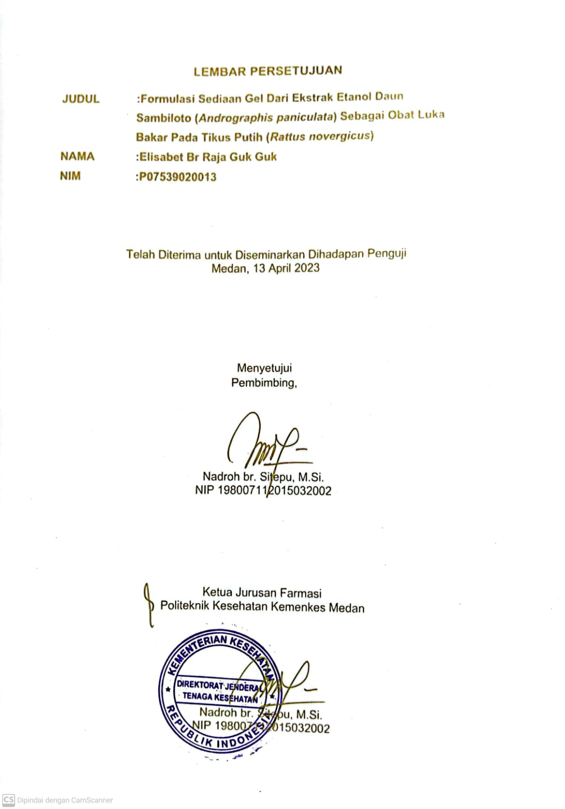

# LEMBAR PENGESAHAN

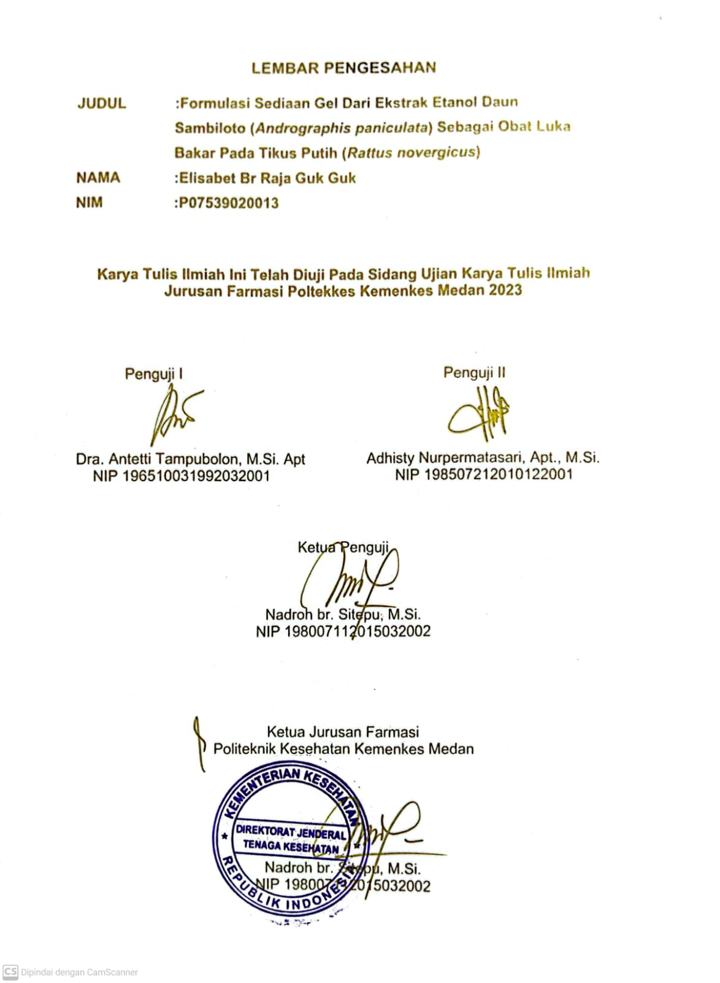

# SURAT PERNYATAAN

FORMULASI SEDIAAN GEL DARI EKSTRAK ETANOL DAUN SAMBILOTO *(Andrographis paniculata)* SEBAGAI OBAT LUKA BAKAR PADA TIKUS PUTIH *(Rattus novergicus)*

Dengan ini Saya menyatakan bahwa dalam Karya Tulis Ilmiah ini tidak terdapat karya yang pernah diajukan untuk disuatu perguruan tinggi dan sepanjang pengetahuan Saya juga tidak terdapat karya atau pendapat yang pernah ditulis atau diterbitkan oleh orang lain, kecuali yang secara tertulis diacu dalam naskah ini dan disebut dalam daftar pustaka.

Medan, Juni 2023

Elisabet Br Raja Guk Guk

NIM P07539020013

POLITEKNIK KESEHATAN KEMENKES MEDAN

JURUSAN FARMASI

KTI, JUNI 2023

ELISABET BR RAJA GUK GUK

**FORMULASI SEDIAAN GEL DARI EKSTRAK ETANOL DAUN SAMBILOTO *(Andrographis paniculata)* SEBAGAI OBAT LUKA BAKAR PADA TIKUS PUTIH *(Rattus novergicus)***

xii + 36 halaman, 4 tabel, 4 gambar, 1 grafik, 11 lampiran.

# ABSTRAK

Luka bakar merupakan kerusakan atau kehilangan jaringan yang disebabkan oleh api, radiasi, listrik, dan bahan kimia. Benda panas yang menyentuh permukaan kulit menimbulkan kerusakan pembuluh darah kapiler kulit dan peningkatan permeabilitasnya. Penelitian ini bertujuan untuk mengetahui formulasi sediaan gel luka bakar dari ekstrak etanol daun sambiloto dan untuk mengetahui konsentrasi gel daun sambiloto yang efektif terhadap penyembuhan luka bakar.

Metode penelitian yang digunakan adalah eksperimental dengan kelompok eksperimen dan kontrol, pengukuran diameter luka bakar hanya dilakukan setelah selesai memberi perlakuan pada tikus putih. Penelitian dilakukan di Laboratorium Farmakologi Jurusan Farmasi Poltekkes Kemenkes Medan.

Hasil dalam penelitian setelah ekstrak etanol daun sambiloto diformulasikan menjadi gel adalah pada hari ke-7 menunjukkan bahwa kelompok 1 dengan konsentrasi 0,052% mampu menurunkan diameter luka menjadi 83,7%, kelompok 2 dengan konsentrasi 0,077% mampu menurunkan diameter luka menjadi 75,3%, kelompok 3 dengan konsentrasi 0,102% mampu menurunkan diameter luka menjadi 75,6%. Presentase kesembuhan semua kelompok berdasarkan *Uji Oneway Anova* memiliki perbedaan yang signifikan p=0,029 (p<0,05).

Penelitian ini menunjukkan bahwa sediaan gel ekstrak etanol daun sambiloto memberikan efek dalam proses penyembuhan luka bakar pada tikus putih dengan presentase terbesar terdapat pada konsentrasi 0,077%.

Kata kunci : Daun Sambiloto, Luka Bakar, Tikus Putih

Daftar bacaan : 19 (2013-2023)

MEDAN HEALTH POLYTECHNICS OF MINISTRY OF HEALTH

PHARMACY DEPARTMENT

SCIENTIFIC PAPER, JUNE 2023

ELISABET BR RAJA GUK GUK

**GEL FORMULATION FROM SAMBILOTO (*Andrographis paniculata*) LEAF ETHANOL EXTRACT AS BURN WOUND MEDICINES IN WHITE RATS (*Rattus novergicus)***

xii + 36 pages, 4 tables, 4 pictures, 1 graph, 11 attachments.

# ABSTRACT

Burns are damage or loss of skin tissue caused by fire, radiation, electricity, or chemicals. Hot objects touching the surface of the skin cause damage to the capillaries and increase their permeability. This study aims to determine the formulation of a burn gel preparation from the ethanol extract of Sambiloto leaves and to determine the effective concentration level as a burn healer.

This research is an experimental study with experimental and control groups, the measurement of the diameter of burns is only done after treatment on white rats. The research was conducted at the Pharmacology Laboratory, Department of Pharmacy, Poltekkes Kemenkes Medan.

Through research, after the ethanol extract of Sambiloto leaves was formulated into a gel, the results were obtained: on the 7th day, in group 1, with a concentration of 0.052%, it was able to reduce the diameter of the wound to 83.7%, in group 2, with a concentration of 0.077%, capable of reducing wound diameter to 75.3%, in group 3, with a concentration of 0.102%, able to reduce wound diameter to 75.6%. The percentage of recovery in all groups based on the Oneway Anova Test had a significant difference p=0.029 (p<0.05).

This study showed that the ethanol extract gel preparation of Sambiloto leaves was effective in healing burns in white rats where the largest percentage was found at a concentration of 0.077%.

Keywords : Sambiloto leaves, burns, white rats

References : 19 (2013-2023)

# KATA PENGANTAR

Puji syukur penulis panjatkan kepada Tuhan Yang Maha Esa atas berkat dan kemurahan-Nya sehingga penulis dapat menyelesaikan penelitian dan penulisan Karya Tulis Ilmia yang berjudul **“FORMULASI SEDIAAN GEL DARI EKSTRAK ETANOL DAUN SAMBILOTO *(Andrographis paniculata)* SEBAGAI OBAT LUKA BAKAR PADA TIKUS PUTIH *(Rattus novergicus)*”**

Karya Tulis ilmiah ini disusun untuk memenuhi persyaratan dalam menyelesaikan pendidikan Program Diploma III di Jurusan Farmasi Poltekkes Kemenkes Medan, pada penyelesainnya penulis mendapat banyak bimbingan, saran, bantuan, serta doa dari berbagai pihak. Oleh karena itu, pada kesempatan ini penulis menyampaikan rasa hormat dan rasa terimakasih kepada:

1. Ibu RR. Sri Arini Winiarti, SKM, M.Kep selaku Direktur Politeknik Kemenkes Medan.
2. Ibu Nadroh Br Sitepu, M.Si, selaku ketua jurusan Farmasi Poltekkes Kemenkes Medan dan sebagai dosen pembimbing penulis yang selalu memberi arahan dan bimbingan kepada penulis hingga selesainya Karya Tulis Ilmiah (KTI) ini.
3. Ibu Ernoviya, S.Farm., Apt. M. Si. selaku pembimbing akademik penulis selama mengikuti kuliah di jurusan Farmasi Poltekkes Kemenkes Medan.
4. Ibu Dra. Antetti Tampubolon, M.Si. Apt dan Ibu Adhisty Nurpermatasari, Apt., M.Si. selaku dosen penguji I dan penguji II Karya Tulis Ilmiah (KTI) yang telah membimbing serta memberikan masukan kepada penulis.
5. Seluruh dosen dan staf Jurusan Farmasi Poltekkes Kemenkes Medan.
6. Yang tercinta kedua orang tua penulis, ayahanda Alm. Jhon Lindung Rajagukguk yang sudah membiayai penulis hingga penulis menyelesaikan perkuliahan D3 ini melalui beasiswa BPJS beliau, dan Ibunda Nelly Pariani Br Sembiring yang masih setia mendampingi penulis hingga saat ini. Terimakasih sudah memberi banyak dukungan melalui doa, materi dan motivasi sehingga penulis dapat menyelesaikan Karya Tulis Ilmiah (KTI) dengan baik.
7. Yang tersayang ketiga saudara penulis, Kakak Ervina Ruthamy Br Rajagukguk, Abang Rony Hotman Rajagukguk, dan Abang Albert Rajagukguk yang juga memberikan banyak dukungan kepada penulis melalui doa, materi dan motivasi sehingga penulis tetap semangat dalam menyelesaikan Karya Tulis Ilmiah (KTI) ini.
8. Kepada teman-teman dan semua pihak yang tidak dapat penulis sebutkan satu-satu, yang sudah banyak membantu. Penulis ucapkan terimakasih banyak.

Penulis menyadari bahwa Karya Tulis Ilmiah Ini masih jauh dari kata sempurna. Oleh karena itu, penulis mengharapkan kritik dan saran yang membangun demi kesempurnaan Karya Tulis Ilmiah ini. Akhir kata penulis ucapkan terimakasih dan semoga Karya Tulis Ilmiah ini dapat bermanfaat bagi pembaca.

Medan, 2023

Penulis

ELISABET BR RAJA GUK GUK

P07539020013

# DAFTAR ISI

**Halaman**

LEMBAR PERSETUJUAN i

LEMBAR PENGESAHAN ii

SURAT PERNYATAAN iii

ABSTRAK iv

ABSTRACT v

KATA PENGANTAR vi

DAFTAR ISI viii

DAFTAR TABEL x

DAFTAR GAMBAR xi

DAFTAR LAMPIRAN xii

BAB I PENDAHULUAN 1

1.1 Latar Belakang 1

1.2 Rumusan Masalah 2

1.3 Tujuan Penelitian 3

1.4 Manfaat Penelitian 3

BAB II TINJAUN PUSTAKA 4

2.1 Sambiloto *(Andrographis paniculata)* 4

2.1.1 Uraian Tanaman 4

2.1.2 Klasifikasi Tanaman 4

2.1.3 Nama Daerah 5

2.1.4 Morfologi Tanaman 5

2.1.5 Kandungan Tanaman 5

2.1.6 Khasiat Tanaman 6

2.2 Simplisia 6

2.3 Ekstraksi 6

2.3.1 Metode Ekstraksi 6

2.4 Kulit 7

2.4.1 Struktur Kulit 7

2.5 Luka 8

2.5.1 Luka Bakar 8

2.5.2 Proses Penyembuhan Luka Bakar 9

2.6 Bioplacenton 11

2.7 Hewan Percobaan 11

2.8 Kerangka Konsep 11

2.9 Defenisi Operasional 12

2.10 Hipotesa 12

BAB III METODE PENELITIAN 13

3.1 Jenis Penelitian 13

3.2 Lokasi dan Waktu Penelitian 13

3.3 Populasi dan Sampel 13

3.4 Alat dan Bahan 13

3.4.1 Alat 13

3.4.2 Bahan 13

3.5 Pembuatan Sediaan 13

3.5.1 Pembuatan Simplisia 13

3.5.2 Pembuatan Sediaan Ekstrak Etanol 70% Daun Sambiloto 14

3.5.3 Pembuatan Gel Konsentrasi Ekstrak Daun Sambiloto 14

3.6 Pembuatan Luka Bakar Pada Tikus 15

3.7 Analisis Data 16

BAB IV HASIL DAN PEMBAHASAN 17

4.1 Hasil 17

4.2 Pembahasan 19

BAB V KESIMPULAN DAN SARAN 21

5.1 Kesimpulan 21

5.2 Saran 21

Daftar Pustaka 22

# DAFTAR TABEL

**Halaman**

Tabel 3. 1 Formulasi sediaan gel…………………………………………………….15

Tabel 4.1 Hasil Pengukuran Diameter Rata-Rata Luka Bakar …………………….17

Tabel 4.2 Hasil Uji Anova …………………………………………………………….18

Tabel 4.3 Hasil Uji LSD ………………………………………………………………18

# DAFTAR GAMBAR

**Halaman**

**Gambar 2. 1** Daun Sambiloto (*Andrographis paniculata*)…………………….……4

**Gambar 2. 2** Lapisan-lapisan dan apendiks kulit…………………………………...8

**Gambar 2. 3** Kerangka Konsep……………………………………………………..12

**Gambar 4.1** Grafik Penurunan Diameter Luka Bakar (mm) ……………………..17

# DAFTAR LAMPIRAN

**Halaman**

**Lampiran 1** Tabel Hasil Pengukuran Diameter Rata-rata (mm)……………….…24

**Lampiran 2** Tabel Presentase Kesembuhan Luka Bakar (%) ……………….…..25

**Lampiran 3** Contoh Perhitungan Rata-rata Diameter awal……………………….26

**Lampiran 4** Grafik Penurunan Diameter Luka Bakar (mm)………………………27

**Lampiran 5** Gambar Kegiatan Penelitian…………………………………………..28

**Lampiran 6** Pengukuran Diameter Luka Bakar……………………………………30

**Lampiran 7** Ethical Clearence……………………………………………………….32

**Lampiran 8** Surat Rotaryevaporator………………………………………………...33

**Lampiran 9** Surat hasil determinasi…………………………………………………34

**Lampiran 10** Surat izin pemakaian laboratorium………………………………….35

**Lampiran 11** Kartu Bimbingan KTI………………………………………………….36

# BAB I PENDAHULUAN

## 1.1 Latar Belakang

Kulit merupakan organ tubuh yang paling luas, yang melapisi seluruh bagian tubuh, serta membungkus daging dan semua organ yang ada di dalam tubuh. Kulit juga memiliki fungsi melindungi bagian tubuh dari berbagai gangguan dan rangsang dari luar. Sebagai pelindung, kulit juga sering mengalami kerusakan karena gangguan dari luar salah satunya adalah luka bakar (Prasongko et al., 2020).

Luka bakar merupakan kerusakan atau kehilangan jaringan yang disebabkan oleh api, radiasi, listrik, dan bahan kimia. Benda panas yang menyentuh permukaan kulit menyebabkan rusaknya pembuluh darah kapiler kulit dan meningkatkan permeabilitasnya (Anggowarsito, 2014).

Berdasarkan data dari WHO *(World Health Organization)* pada tahun 2018 diperkirakan 180.000 kematian terjadi disetiap tahunnya yang disebabkan oleh luka bakar, sebagian besar terjadi di negara berpenghasilan rendah dan menengah dan dua pertiganya terjadi di wilayah WHO Afrika dan Asia Tenggara. Menurut data, perempuan memiliki tingkat kematian akibat luka bakar sedikit lebih tinggi dibandingkan dengan laki-laki. Resiko lebih tinggi terjadi pada wanita karena wanita sering dikaitkan memasak dengan api terbuka, kompor yang tidak aman dan yang dapat menyulut pakaian longgar yang dikenakan (WHO, 2018).

Penyembuhan luka bakar merupakan proses yang sulit, karena melibatkan respon seluler dan biokimia baik secara lokal dan sistemik serta membutuhkan proses dinamis dan kompleks dari koordinasi serial seperti pendarahan, koagulasi, inisiasi respon inflamasi akut setelah trauma, regenerasi, migrasi dan poliferasi jaringan ikat dan sel parenkim dan sintesis protein matriks ekstraseluler, remodeling parenkim dan jaringan ikat serta deposisi kolagen. Sel yang sangat berperan dari semua proses itu adalah sel makrofag, yang berguna untuk mensekresi sitokin pro-inflamasi dan anti-inflamasi serta *growth factors*, fibroblast dan kemampuannya mensintesis kolagen yang mempengaruhi kekuatan *tensile strength* luka dan mengisi jaringan luka agar kembali ke bentuk semula, kemudian sel-sel keratinosit kulit membelah diri dan bermigrasi untuk membentuk re-epitelialisasi dan menutupi area luka (Primadina et al., 2019)

Penanganan yang paling utama pada proses pemulihan luka bakar adalah dengan mencegah terjadinya infeksi dan memberikan sisa sel epitel untuk membentuk jaringan baru dan menutup permukaan luka. Obat medis yang banyak digunakan adalah hydrogel, silver sulfadiazine, mebo dan lain-lain. Silver sulfadiazine adalah terapi topikal dalam bentuk krim 1% serta memiliki harga yang relatif mahal sehingga diberi julukan pengobatan *gold* standar (Anggraeni & Bratadiredja, 2018).

Penggunaan obat medis dikalangan masyarakat masih sangat terbatas seperti bioskin gel, bioplacenton gel, bioderm 0,1%, mebo ointment, silver sulfadiazine dan lain-lain, oleh karena itu masyarakat banyak menggunakan tanaman tradisional seperti daun senduduk *(Melastoma malabathricum),* rumput gajah *(Pennisetum purpureum),* daun mengkudu (*Morinda citrifolia. L*), daun kitolod *(Isotoma longiflora)*, bunga kecombrang *(Etlingera elatior)*, daun jambu biji *(Psidium guajava),* daun sambiloto *(Andrographis paniculata)* dan lain-lain (Zeline et al., 2020).

Tanaman yang secara empiris digunakan di masyarakat untuk obat luka bakar adalah daun sambiloto *(Andrographis paniculata),* daerah Pantai Cermin biasanya menggunakan daun ini sebagai obat luka bakar*.* Daun sambiloto *(Andrographis paniculata)* termasuk kedalam famili *Acanthaceae*, yang mengandung andrografolida, minyak atsiri, flavonoid, alkaloid, tannin, dan saponin. Bagian dari tanaman sambiloto yang dapat dimanfaatkan adalah daunnya (Dewi, 2015).

Berdasarkan hasil analisis sitotoksisitas penelitian sebelumnya menunjukkan bahwa konsentrasi antara 0,1 ppm hingga 100 ppm (0,1 mg/ml) diambil sebagai konsentrasi yang tepat untuk digunakan dalam studi penyembuhan luka karena rentangnya berada diantara lemah dan non-sitotoksik menurut ISO 10993-5 (Jamaludin et al., 2021).

Berdasarkan penelitian diatas, peneliti tertarik untuk melakukan penelitian mengenai formulasi sediaan gel dari ekstrak etanol daun sambiloto *(Andrographis panicullata)* dengan konsentrasi 0,052%, 0,077%, dan 0,102% sebagai obat luka bakar pada tikus putih.

## 1.2 Rumusan Masalah

1. Apakah ekstrak etanol daun sambiloto *(Andrographis paniculata)* dapat diformulasikan menjadi sediaan gel luka bakar?
2. Berapakah konsentrasi gel daun sambiloto *(Andrographis paniculata)* yang efektifterhadap pemulihan luka bakar pada tikus putih?

## 1.3 Tujuan Penelitian

1. Untuk mengetahui formulasi sediaan gel luka bakar ekstrak etanol daun sambiloto *(Andrographis paniculata)*.
2. Untuk mengetahui konsentrasi gel daun sambiloto *(Andrographis paniculata)* yang efektifterhadap penyembuhan luka bakar pada tikus putih.

## 1.4 Manfaat Penelitian

Untuk memberikan informasi dan pengetahuan tentang formulasi dan konsentrasi ekstrak etanol daun sambiloto *(Andrographis paniculata*) yang efektif sebagai luka bakar.

# BAB II TINJAUN PUSTAKA

## 2.1 Sambiloto *(Andrographis paniculata)*

### 2.1.1 Uraian Tanaman

Sambiloto *(Andrographis paniculata)* termasuk kedalam golongan tanaman tema (perdu) yang bisa tumbuh diberbagai habitat, seperti di pinggiran sawah, kebun, dan hutan. Sambiloto *(Andrographis paniculata)* memiliki ciri dengan batang berkayu yang berbentuk segi empat dan memiliki banyak cabang (monopodial). Daun tunggalnya saling berhadapan, berbentuk pedang (lanset) dengan tepi yang rata (integer), permukaannya halus, dan berwarna hijau (Ruhnayat et al., 2013).

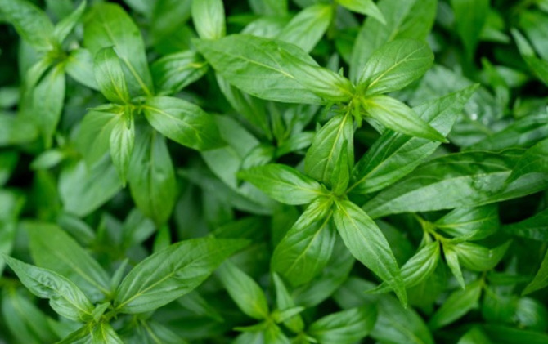

**Gambar 2. 1** Daun Sambiloto (Andrographis paniculata)

(Sumber: Radar Solo)

### 2.1.2 Klasifikasi Tanaman

Berdasarkan hasil identifikasi dari *Laboratorium sistematika tumbuhan herbarium medanense* (meda) tumbuhan sambiloto diklasifikasikan sebagai berikut:

Kingdom : *Plantae* (Tumbuhan)

Divisi : *Spermatophyta*

Kelas : *Dicotyledoneae*

Ordo : *Lamiales*

Famili *: Acanthaceae*

Genus : *Andrographis*

Spesies : *Andrographis Paniculata (Burm. Fil.) Ness*

### 2.1.3 Nama Daerah

Di Indonesia daun sambiloto *(Andrographis paniculata)* memiliki beberapa nama daerah, seperti di sumatera masyarakat menyebutnya pepaitan, di jawa masyarakat menyebutnya ki oray, ki peurat, takilo, bidara, sailata, sambilata, takila.

### 2.1.4 Morfologi Tanaman

Sambiloto *(Andrographis paniculata)* memiliki batang yang tidak berambut, dengan tebal 2-6 mm dengan bentuk persegi empat. Batang bagian atasnya sebagian besar sudutnya agak berusuk. Daunnya bersilang berhadapan, bentuk lanset sampai bentuk lidah tombak, panjang 2-7 cm, lebar 1-3 cm, rapuh tpis, tidak berambut, ujung dan pangkal daun berbentuk runcing, dan tepi daunnya rata. Permukaan atas daun berwarna hijau tua atau hijau kecoklatan, dan permukaan bawa berwarna hijau pucat. Tangkai daun pendek, kelopak bunga terdiri dari 5 helai daun kelopak, panjang 3-4 mm, dan berambut. Daun mahkota berwarna putih sampai keunguan. Buah berbentuk jorong, pangkal dan ujung tajam, panjang ± 2 cm, lebar ± 4 mm, kadang-kadang pecah secara membujur menjadi 4 keping. Permukaan luar kulit buah berwarna hijau tua sampai hijau kecoklatan, dan permukaan dalam berwarna putih atau putih kelabu. Biji agak keras, Panjang 1,5-3 mm dan lebar ± 2 mm. permukaan luar biji berwarna coklat muda. Pada penampang melintang biji terlihat endosperm berwarna kuning kecoklatan (Ruhnayat et al., 2013).

### 2.1.5 Kandungan Tanaman

Sambiloto *(Andrographis paniculata)* kaya akan zat aktif seperti laktone yang terdiri dari deoksi andrografolid, andrografolid, flavonoid, alkane, keton, aldehid, mineral (kalium, kalsium, natrium), asam kersik, dan dammar. Senyawa utama yang paling banyak dihasilkan tanaman sambiloto *(Andrographis paniculata)* adalah andrografolid(Sugawara & Nikaido, 2014).

Selain memberi rasa pahit, andrografolida berfungsi untuk mempercepat proses regenerasi pasca kerusakan jaringan serta mencegah terjadinya infeksi sekunder. Selain itu senyawa andrografolid tersebut bermanfaat dalam mengatasi berbagai penyakit antara lain terhadap sel kanker dan anti tumor, antihepatoprotektif, antiinflamasi, antioksidan, antidiabetes (menurunkan gula darah), antimalaria, dan antimikroba (antibakteri, antifungi).

### 2.1.6 Khasiat Tanaman

Sambiloto *(Andrographis paniculata)* sejak dahulu banyak dimanfaatkan sebagai obat. Manfaat sambiloto sejak dulu dianggap berkhasiat untuk mengatasi berbagai penyakit yang masih perlu penelitian ilmiah untuk membuktikan manfaat sambiloto. Secara tradisional penyakit-penyakit yang dapat disembuhkan oleh tanaman sambiloto antara lain adalah darah tinggi, typhus, flu, sakit kepala, kanker paru, antivirus HIV, kencing manis, kencing nanah, radang saluran nafas, diare, TBC paru, faringitis, batuk rejan atau pertussis, demam, hidung berlendir, sakit gigi, obat tetes telinga, serta penambah nafsu makan (Sugawara & Nikaido, 2014).

## 2.2 Simplisia

Berdasarkan Farmakope Herbal Indonesia Edisi II tahun 2017, simplisia merupakan bahan alam yang telah melewati proses pengeringan yang digunakan untuk pengobatan dan belum mengalami pengolahan. Pengeringan dapat dilakukan secara dijemur di bawah sinar matahari, diangin-anginkan, atau dikeringkan dengan menggunakan oven, namun dengan suhu pengeringan oven tidak lebih dari 60º.

Simplisia dibedakan menjadi simplisia nabati, simplisia hewani dan simplisia pelican (mineral). Simplisia nabati adalah simplisia yang berupa tumbuhan utuh, bagian tumbuhan atau eksudat tumbuhan. Eksudat tumbuhan adalah isi sel yang secara spontan keluar dari tumbuhan atau dengan cara tertentu dikeluarkan dari selnya atau zat nabati lain dengan cara tertentu dipisahkan dari tumbuhannya (Depkes, 2017).

## 2.3 Ekstraksi

Ekstrak adalah sediaan kering, kental atau cair dibuat dengan menyari simplisia nabati menurut cara yang cocok, di luar pengaruh cahaya matahari langsung (Depkes, 2017). Ekstraksi merupakan suatu proses pemisahan satu atau beberapa zat yang dapat larut dari suatu kesatuan yang tidak bisa larut dengan bantuan bahan pelarut

### 2.3.1 Metode Ekstraksi

Jenis metode ekstraksi yang akan dilakukan adalah:

Maserasi.

Maserasi adalah metode ekstraksi yang sederhana dan yang paling banyak digunakan. Cara ini sesuai untuk skala kecil maupun skala industri. Proses pengerjaan metode ini dengan memasukkan serbuk tanaman dan pelarut yang sesuai ke dalam wadah inert yang tertutup rapat pada suhu kamar. Proses ekstraksi dihentikan ketika sudah tercapai kesetimbangan antara konsentrasi senyawa dalam pelarut dengan konsentrasi dalam sel tanaman. Setelah proses ekstraksi, pelarut dipisahkan dari sampel dengan penyaringan. Metode maserasi memiliki beberapa kerugian seperti memakan banyak waktu, pelarut yang digunakan cukup banyak, dan beberapa senyawa hilang. Selain itu, beberapa senyawa mungkin saja sulit diekstraksi pada suhu kamar. Namun disisi lain, metode maserasi dapat menghindari rusaknya senyawa-senyawa yang bersifat termolabil (Mukhtarini, 2014).

## 2.4 Kulit

### 2.4.1 Struktur Kulit

Kulit terbagi menjadi 2 lapisan utama yaitu, epidermis dan dermis. Epidermis ialah jaringan epitel yang berasal dari mesoderm. Dibawah dermis terdapat selapis jaringan ikat longgar yaitu hipodermis, yang pada beberapa tempat terutama terdiri dari jaringan lemak (Kalangi, 2014).

1. **Epidermis**

Epidermis ialah lapisan paling luar kulit serta terdiri atas epitel berlapis gepeng dengan lapisan tanduk. Epidermis hanya terdiri dari jaringan epitel, tidak memiliki pembuluh darah juga limf, oleh karena itu semua nutrient dan oksigen diperoleh dari kapiler pada lapisan dermis (Kalangi, 2014).

1. **Dermis**

Dermis terbagi menjadi *stratum papilaris* dan *stratum retikularis*, batas antara kedua lapisan ini tidak tegas, dan serat diantaranya yang saling menjalin (Kalangi, 2014).

1. **Hipodermis**

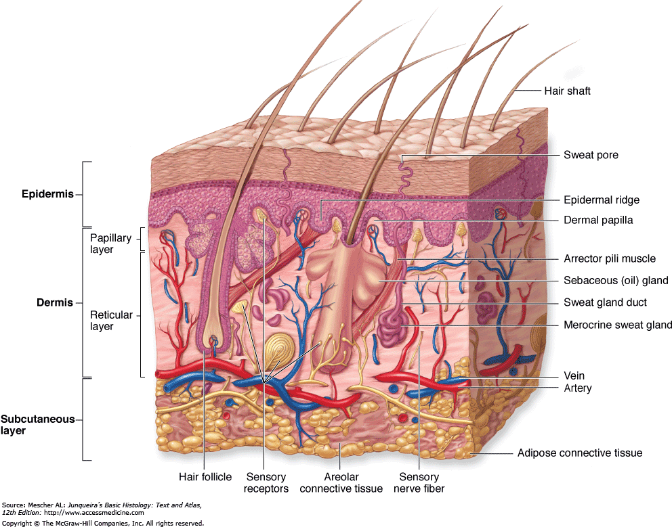adalah lapisan subkutan di bawah retikularis dermis disebut hipodermis. Ia berupa jaringan ikat lebih longgar dengan serat kolagen halus terorientasi terutama sejajar terhadap permukaan kulit, dengan beberapa diantaranya menyatu dengan yang dari dermis. pada daerah tertentu, seperti punggung tangan, lapis ini memungkinkan gerakan kulit di atas struktur dibawahnya (Kalangi, 2014).

**Gambar 2. 2** Lapisan-lapisan dan apendiks kulit. Sumber: Histofisiologi Kulit.

## 2.5 Luka

Luka adalah terputusnya kontinuitas struktur anatomi jaringan tubuh yang bervariasi mulai dari yang paling sederhana seperti lapisan epitel dari kulit, sampai lapisan yang paling dalam seperti jaringan subkutis, lemak dan otot bahkan tulang beserta struktur lainnya seperti tendon, pembuluh darah dan syaraf, sebagai akibat dari trauma (Primadina et al., 2019).

Luka dapat diklasifikasikan kedalam jenis yang berbeda, mulai dari luka yang ringan, sedang sampai luka yang parah, luka yang kecil sampai luka yang besar, dari luka yang dangkal sampai luka yang dalam, dan dari luka yang tidak menular sampai infeksi, luka bakar, luka memar, luka tertusuk jarum, *crush injury* luka memar, hingga luka tembak. (Wintoko et al., 2020).

### 2.5.1 Luka Bakar

Luka bakar merupakan salah satu kejadian yang paling banyak terjadi di masyarakat. Luka bakar adalah suatu kerusakan dan kehilangan jaringan yang disebabkan oleh sumber daya yang memiliki suhu tinggi seperti api, air panas, zat kimia, listrik dan radiasi (Anggraeni et al., 2018).

Derajat luka bakar dibagi kedalam 4 jenis yaitu luka bakar derajat I, IIA, IIB, III. Luka bakar derajat I yaitu luka bakar yang hanya mempengaruhi epidermis atau lapisan luar kulit saja. Secara klinis, tandanya berupa kulit yang tampak kemerahan, kering dan terasa sakit seperti terpapar sinar matahari. Luka bakar derajat II terbagi menjadi luka bakar IIA (dangkal) dan IIB (dalam). Kerusakan pada luka bakar derajat IIA hanya mengenai bagian superficial dermis. Apendises kulit seperti folikel rambut, kelenjar keringat, kelenjar sebasea masih utuh (Kaihena et al., 2021). Luka bakar derajat III adalah kondisi luka akibat terbakar yang paling buruk karena mengenai seluruh lapisan epidermis maupun dermis, bahkan bisa lebih dalam lagi. Derajat luka bakar dapat menimbulkan komplikasi yang berbahaya seperti dehidrasi, infeksi hingga kematian.

### 2.5.2 Proses Penyembuhan Luka Bakar

Cedera luka bakar yang luas dan dalam dapat menjadi penyebab kematian seseorang. Oleh karena itu pertolongan pertama pada luka bakar sebaiknya diketahui oleh siapa saja untuk meminimalisir resiko yang akan terjadi.

Penyembuhan luka adalah sebuah proses perbaikan jaringan kulit atau bagian organ lainnya setelah terjadinya luka. Penyembuhan luka merupakan suatu proses yang rumit, karena memerlukan cara yang berbeda dalam merawat berbagai jenis luka salah satu penanganan dalam penyembuhan luka bakar adalah mencegah terjadinya infeksi dan memberikan sisa sel epitel untuk berpoliferasi dan menutup permukaan luka. Infeksi adalah salah satu faktor yang mengganggu dan menghambat proses penyembuhan. Beberapa bakteri aerob diketahui sering menjadi kontaminan utama dalam luka bakar**.** Proses penyembuhan luka melewati 3 fase, yaitu inflamasi, poliferasi, dan remodeling(Anggraeni & Bratadiredja, 2018)**.**

1. **Fase Inflamasi**

Fase inflamasi terjadi setelah terjadinya luka sampai hari kelima. Proses kontriksi dan retriksi pembuluh darah yang putus disertai dengan reaksi hemostatis berupa agregasi trombosit dan jala fibrin yang melakukan pembekuan darah untuk mencegah kehilangan darah. Karakteristik fase inflamasi yaitu tumor, rubor, dolor, *color*, dan *functio lesa* (Wintoko et al., 2020).

1. **Fase Proliferasi**

Fase proliferasi atau fibroplasia berlangsung selama 3 minggu. Fase ini disebut juga fase granulasi karena terdapat pembentukan jaringan granulasi sehingga luka tampak berwarna merah segar dan mengkilat (Wintoko et al., 2020).

1. **Fase *Remodelling***

Fase *remodelling* atau pematangan berlangsung selama beberapa minggu hingga dua tahun dalam upaya untuk mengembalikan struktur jaringan kembali normal. Selama proses ini, tanda-tanda peradangan akan menghilang, sel-sel inflamasi diserap sel, serta penutupan dan penyerapan kembali kapiler baru. Terbentuknya kolagen baru mengubah bentuk luka serta meningkatkan kekuatan jaringan *(tensile strength). Remodelling* kolagen, pembentukan parut yang matang, keseimbangan sintesis dan degradasi kolagen terjadi pada fase ini. Proses penyembuhan luka diakhiri dengan terbentuknya parut *(scar tissue)* 50-80% yang memiliki kekuatan yang sama dengan jaringan sebelumnya (Wintoko et al., 2020).

Salah satu tujuan utama tubuh pada proses perbaikan luka kulit ialah mengembalikan fungsi kulit sebagai sawar fungsional. Reepitelisasi luka kulit dimulai 24 jam setelah luka melalui pergerakan sel-sel epitel dari tepi bebas jaringan melintasi defek dan dari struktur folikel rambut yang masih tersisa pada dasar luka *partial thickness* (Kalangi, 2014).

Hal yang harus diperhatikan dalam penyembuhan luka adalah *tissue* (jaringan) yang akan *debridement* apabila jaringan *nonviable*, *infection* (infeksi) yang ditatalaksana dengan kontrol bakteri, *moisture balance* (keseimbangan kelembapan) dengan pengelolaan eksudat dan pemilihan dressing yang tepat, *edge advancement (time).* Penanganan umum untuk luka akut dan kronik terdiri dari preparesi *bed* luka serta penutupan luka. Preparasi *bed* luka bertujuan untuk menghilangkan *barrier* pada luka melalui debridement, kontrol bakteri, dan pengelolaan eksudat luka. Proses debridement adalah penanganan terhadap *tissue* (jaringan) luka yang rusak atau *nonviable.* Jaringan nekrotik yang ada pada luka kronis dapat mengganggu penyembuhan luka dan menghambat migrasi keratinosit di atas dasar luka. *Debridement* akan menghilangkan jaringan nekrotik atau nonvital dan jaringan yang terkontaminasi sehingga mempermudah proses penyembuhan luka serta mencegah infeksi. Jaringan nekrotik diakibatkan oleh suplai darah yang buruk pada luka atau peningkatan tekanan interstitial. Perbaikan sirkulasi dan pengangkutan oksigen akan optimal setelah dilakukannya *debridemen* (Wintoko et al., 2020).

## 2.6 Bioplacenton

Bioplacenton adalah obat yang mengandung *placenta extract* 10% dan bahan aktif neomycin sulfate 0,5%. Berdasarkan Farmakope Indonesia Edisi III Tahun 1979 neomycin sulfate atau neomycini sulfas adalah campuran garam sulfat zat antimikroba yang dihasilkan oleh biakan pilihan *streptomyces fradiae* yang berkhasiat sebagai antimikroba. Sementara *placenta* mengandung efek stimulator biogenik yang mempunyai aksi stimulasi pada proses metabolik di dalam sel. Efek stimulasi ini telah ditunjukkan dalam studi *in vitro* dan *in vivo* seperti peningkatan konsumsi oksigen di dalam sel hati, peningkatan regenerasi sel dan penyembuhan luka.

## 2.7 Hewan Percobaan

Kelompok rodensia seperti tikus *(Rattus norvegicus)* banyak dijadikan sebagai hewan coba karena sistem fisiologi yang mirip dengan manusia dan hewan coba ini dapat bereproduksi dengan cepat, kemudian mempunyai respons yang cepat, memberikan gambaran secara ilmiah yang mungkin terjadi pada manusia dan harganya yang relatif murah (Wuri et al., 2021).

Berdasarkan buku *Biology and Diseases Of Rats* (Kohn & Clifford, 2002) tikus dapat diklasifikasikan sebagai berikut

Kingdom : *Animal*

Filum : *Chordata*

Kelas : *Mamalia*

Ordo : *Rodentia*

Famili : *Muridae*

Genus : *Rattus*

Spesies : *Rattus norvegicus*

## 2.8 Kerangka Konsep

Kerangka konsep dalam penelitian ini terdapat dua variabel yaitu variabel bebas dan variabel terikat. Variabel bebas yaitu variasi konsentrasi ekstrak etanol daun sambiloto (*Andrographis paniculata*) 0,052%, 0,077%, 0,102 % dan sebagai variabel terikat adalah penyembuhan luka bakar dan parameter yang diukur adalah luas permukaan area penyembuhan luka bakar (milimeter) pada tikus putih. Kerangka konsep penelitian dapat dilihat pada gambar 2.3

**Variabel Bebas**  **Variabel Terikat** **Parameter**

|  |
| --- |
| Penyembuhan luka bakar |

|  |
| --- |
| 1. Basis Gel 2. Bioplacenton 3. EEDS 0,052% 4. EEDS 0,077% 5. EEDS 0,102% |

Luas permukaan area penyembuhan luka bakar (milimeter)

**Gambar 2. 3** Kerangka Konsep

## 2.9 Defenisi Operasional

1. Menurut Farmakope Herbal Indonesia Edisi III ekstrak adalah sediaan kering, kental atau cair dibuat dengan menyari simplisia nabati atau hewani menurut cara yang cocok, diluar pengaruh cahaya matahari.
2. Ekstrak daun sambiloto *(Andrographis paniculata)* diperoleh dengan cara maserasi.
3. Ekstrak etanol daun sambiloto *(Andrographis paniculata)* dibuat dalam beberapa konsentrasi, yaitu 0,052%, 0,077%, dan 0,102%.
4. Hewan percobaan yang digunakan adalah tikus putih *(Rattus novergius)* yang telah dilukai dengan besi panas dibagian punggung.
5. Basis gel digunakan sebagai kontrol negatif.
6. Bioplacenton sebagai kontrol positif.

## 2.10 Hipotesa

Terdapat pengaruh efektifitas sediaan gel ekstrak etanol daun sambiloto *(Andrographis paniculata)* terhadap pemulihan luka bakar pada tikus putih *(Rattus norvegicus).*

# BAB III METODE PENELITIAN

## 3.1 Jenis Penelitian

Metode yang digunakan pada penelitian ini adalah metode eksperimental, yaitu dengan menguji efek ekstrak etanol daun sambiloto *(Andrographis paniculata)* terhadap efek pemulihan luka bakar dengan tikus putih sebagai sebagai hewan coba.

## 3.2 Lokasi dan Waktu Penelitian

Penelitian ini dilakukan di Laboratorium Farmakologi Jurusan Farmasi Poltekkes Kemenkes Medan, penelitian ini dilakukan mulai Januari-Juni.

## 3.3 Populasi dan Sampel

Populasi penelitian ini adalah daun sambiloto *(Andrographis paniculata)* yang diperoleh dari Desa Kuala Lama Kecamatan Pantai Cermin. Sampel ini diambil secara *Purposive sampling* yaitu pengambilan sampel tanpa mempertimbangkan tempat dan letak geografisnya dengan kriteria yang ditentukan sendiri.

## 3.4 Alat dan Bahan

### 3.4.1 Alat

Alat-alat yang digunakan adalah timbangan analitik, batang pengaduk, blender, toples, sarung tangan, tempat minum dan makan tikus, serbet, jangka sorong, *rotaryevaporator*, gelas beaker, gelas ukur, kandang, lumpang, pencukur bulu, penggaris, lempengan besi, pot 25 ml.

### 3.4.2 Bahan

Bahan-bahan yang digunakan adalah ekstrak daun sambiloto *(Andrographis paniculata),* etanol 70%, pelet tikus, onemed no pain spray, Na-CMC, gliserin, propilenglikol, aquadest, bioplacenton, dan tikus putih 15 ekor sebagai hewan coba.

## 3.5 Pembuatan Sediaan

### 3.5.1 Pembuatan Simplisia

Timbang sebanyak 3 kg daun sambiloto *(Andrographis paniculata)* yang masih segar, kemudian dicuci bersih dengan air mengalir untuk menghilangkan kotoran-kotoran yang menempel pada daun, tiriskan. Kemudian daun sambiloto *(Andrographis paniculata)* dikeringkan pada suhu rendah diluar sinar matahari langsung. Daun sambiloto yang sudah kering dirajang kemudian diblender hingga menjadi serbuk. Hasil serbuk kemudian ditimbang sebanyak 300 gram, setelah itu dilakukan proses ekstraksi.

### 3.5.2 Pembuatan Sediaan Ekstrak Etanol 70% Daun Sambiloto

Ekstrak daun sambiloto dalam penelitian ini diekstraksi secara maserasi berdasarkan Farmakope Herbal Indonesia Edisi I tahun 2013. Ekstrak daun sambiloto dibuat dengan cara pembuatan Tinctur Farmakope Indonesia Edisi III. Pelarut yang digunakan adalah etanol 70%. 100 bagian ekstrak cair yang akan dibuat = 3000 ml. Maka serbuk daun sambiloto yang ditimbang = 300 g

Volume cairan penyari yang digunakan:

Cairan penyari 75 bagian

$$\frac{75}{100} x 3.000=2.250 ml$$

Cairan penyari 25 bagian

$$\frac{25}{100} x 3.000=750 ml$$

Volume cairan penyari yang digunakan = 3.000 ml

Cairan penyari 75 bagian = 2.250 ml

Cairan penyari 25 bagian = 750 ml

Timbang 300 g simplisia daun sambiloto yang telah dihaluskan. Masukkan kedalam wadah kemudian tuangi dengan 2250 ml cairan penyari etanol 70%. Tutup rapat lalu diamkan selama 5 hari ditempat gelap (terhindar dari cahaya, selama pendiaman, aduk minimal 3 kali). Setelah 5 hari serkai dengan kain penyaring, ambil filtratnya kemudian bilas ampasnya dengan 750 ml etanol 70% hingga diperoleh 100 bagian kemudian dienap tuangkan selama 2 hari sambil diaduk sesekali. Setelah itu maserasi dikentalkan dengan *rotary evaporator* dengan temperatur 40º sampai diperoleh ekstrak kental.

### 3.5.3 Pembuatan Gel Konsentrasi Ekstrak Daun Sambiloto

Pada penelitian ini dibuat sediaan gel dengan variasi konsentrasi ekstrak yaitu 0,052%, 0,077% dan 0,102% sebanyak 25 gram untuk selama 7 hari pengamatan.

**Tabel 3. 1** Formulasi sediaan gel

|  |  |  |  |  |
| --- | --- | --- | --- | --- |
| Nama bahan | Formula dan komposisi (%b/b) | | | |
| Konsentrasi 0,052% | | Konsentrasi 0,077% | Konsentrasi 0,102% |
| Ekstrak etanol daun sambiloto | | 0,052 | 0,077 | 0,102 |
| Na-CMC | | 1,25 | 1,25 | 1,25 |
| Gliserin | | 2 | 2 | 2 |
| Propilenglikol | | 1,25 | 1.25 | 1.25 |
| Aquadest ad | | 25 | 25 | 25 |

(Mappa et al., 2013)

Siapkan semua bahan yang akan digunakan, kemudian timbang semua bahan sesuai dengan formula yang ada. Larutkan Na-CMC dengan air panas sama banyak, gerus hingga homogen kemudian tambahkan ekstrak etanol daun sambiloto dengan konsentrasi 0,052%. Tambahkan gliserin, propilenglikol dan air dengan pengadukan secara kontinyu hingga terbentuk gel. Lakukan prosedur yang sama pada konsentrasi 0,077% dan 0,102% (Mappa et al., 2013).

## 3.6 Pembuatan Luka Bakar Pada Tikus

Pada penelitian ini digunakan 15 ekor tikus putih sebagai hewan coba dengan umur 2-3 bulan, berat badan 150-200 gram dan sehat, diaklimatisasi selama 2 minggu agar tikus terbiasa dengan lingkungan dan perlakuan yang baru serta ditempatkan dalam kandang dan diberi makan yang cukup setiap harinya. Sebelum perlakuan, timbang berat badan tikus, lalu dikelompokkan secara acak menjadi 5 kelompok. Kemudian bulu disekitar puggung dicukur dan dibersihkan dengan alkohol 70%, lalu tandai dengan spidol area yang akan diberi luka bakar dengan diameter 18 mm. Lakukan anestesi pada bagian punggung yang sudah dicukur tadi dengan onemed no pain spray. Lempengan besi yang berbentuk bulat dengan diameter 18 mm dipanaskan di api selama 3 menit, lalu tempelkan pada punggung tikus selama 5 detik yang sebelumnya sudah dianestesi dengan onemed no pain spray hingga menghasilkan luka bakar derajat IIA. Setelah tikus dilukai, luka dikompres dengan air untuk menurunkan suhu jaringan, kemudian diukur diameter luka bakar yang dihasilkan (Mappa et al., 2013).

Subjek adalah 15 ekor tikus yang dibagi menjadi 5 kelompok, yaitu

Kelompok 1: Luka bakar diolesi gel ekstrak etanol daun sambiloto dengan konsentrasi 0,052% (3x sehari).

Kelompok 2: Luka bakar diolesi gel ekstrak etanol daun sambiloto dengan konsentrasi 0,077% (3x sehari).

Kelompok 3: Luka bakar diolesi gel ekstrak etanol daun sambiloto dengan konsentrasi 0,102% (3x sehari).

Kelompok 4: Luka bakar diolesi gel Bioplacenton (kontrol positif) 3x sehari.

Kelompok 5: Luka bakar diolesi dengan basis gel (kontrol negatif) yang tidak mengandung ekstrak etanol daun sambiloto (3x sehari).

Perlakuan ini dilakukan selama 7 hari (Mappa et al., 2013).

## 3.7 Analisis Data

Data yang akan dianalisis yaitu presentase penyembuhan luka bakar yang diperoleh melalui pengukuran rata-rata diameter luka bakar. Pengukuran dilakukan satu kali dalam sehari setiap hari setelah perlakuan yang dilakukan dengan dx (1,2,3) yaitu rata-rata diameter luka bakar setiap ulangan perlakuan, d yaitu banyaknya perlakuan yang dihitung dengan menggunakan rumus $dx=\frac{d1+d2+d3}{3}$ untuk rata-rata diameter luka bakar (mm) dari setiap hewan uji.

Data yang diperoleh selanjutnya akan dianalisis secara statistik menggunakan metode Anova satu arah (*Oneway Anova*) untuk melihat apakah sediaan gel yang dibuat efektif terhadap penyembuhan luka bakar pada tikus putih. Rumus perhitungan yang digunakan adalah:

$P\%=\frac{d0-dx}{d0} x 100\%$

Keterangan:

P% : presentase penyembuhan luka bakar

d0 : diameter luka awal

dx : diameter luka pada hari pengamatan

Jika hasil uji Anova menunjukkan nilai probability <0,05 maka terdapat perbedaan efek penyembuhan luka bakar antar tiap perlakuan. Kemudian dilanjutkan dengan uji LSD *(Least Significant Different)* untuk mengetahui apakah ada perbedaan bermakna atau tidak bermakna antar perlakuan (Prasongko et al., 2020).

# BAB IV HASIL DAN PEMBAHASAN

## 4.1 Hasil

Berdasarkan hasil penelitian yang telah dilakukan pada formulasi sediaan gel dari ekstrak etanol daun sambiloto sebagai obat luka bakar maka diperoleh data sebagai berikut:

**Tabel 4.1** Hasil Pengukuran Diameter Rata-Rata Luka Bakar

|  |  |  |  |  |  |  |  |  |  |
| --- | --- | --- | --- | --- | --- | --- | --- | --- | --- |
| Perlakuan | Diameter Luka Bakar Pada Hari Ke (mm) | | | | | | | | Persentase Penyembuhan  Luka |
| H0 | H1 | H2 | H3 | H4 | H5 | H6 | H7 |
| Konsentrasi 0.052% | 15.9 | 15.4 | 15.1 | 14.8 | 14.6 | 14.0 | 13.7 | 13.3 | 16,3% |
| Konsentrasi 0,077% | 17.4 | 16.6 | 16.2 | 15.8 | 15.4 | 14.8 | 14.3 | 13.0 | 24,7% |
| Konsentrasi 0,102% | 17.6 | 16.9 | 16.4 | 15.8 | 15.5 | 14.7 | 14.1 | 13.3 | 24,4% |
| Kontrol Positif  (Bioplacenton) | 16.8 | 16.3 | 15.5 | 14.7 | 13.9 | 13.1 | 12.8 | 12.1 | 28,2% |
| Kontrol Negatif  (Basis gel) | 17.1 | 16.8 | 16.3 | 15.9 | 15.6 | 15.1 | 14.7 | 14.1 | 17,3% |

**Gambar 4.1** Grafik Penurunan Diameter Luka Bakar (mm**)**

Data hasil pengukuran diameter rata-rata luka bakar pada tikus putih pada kelompok 1, 2, 3, 4, dan 5 selanjutnya diuji secara statistik menggunakan SPSS dengan uji anova satu arah *(one way)*, kemudian dilanjutkan dengan uji LSD *(Least Significant Different)* dan didapatkan hasil seperti berikut:

**Tabel 4.2** Hasil Uji Anova

|  |  |  |  |  |  |
| --- | --- | --- | --- | --- | --- |
|  | Sum of Squares | df | Mean Square | F | Sig |
| Between groups | 10.711 | 4 | 2.678 | 4.241 | .029 |
| Within groups | 6.313 | 10 | .631 | 6.313 |  |
| total | 17.024 | 14 |  |  |  |

**Tabel 4.3** Hasil Uji LSD (Least Significant Different)

|  |  |  |  |
| --- | --- | --- | --- |
| Kelompok Tikus | (J) kelompok tikus | Sig. | Penelitian perbedaan |
| konsentrasi 0,052% | konsentrasi 0,077% | .020 | Berbeda bermakna |
| konsentrasi 0,102% | .021 | Berbeda bermakna |
| kontrol positif | .009 | Berbeda bermakna |
| kontrol negatif | .551 | Tidak berbeda bermakna |
| konsentrasi 0,077% | konsentrasi 0,052% | .020 | Berbeda bermakna |
| konsentrasi 0,102%  kontrol positif | .960 | Tidak berbeda bermakna |
| .654 | Tidak berbeda bermakna |
| kontrol negatif | .056 | Tidak berbeda bermakna |
| konsentrasi 0,102% | konsentrasi 0,052% | .021 | Berbeda bermakna |
| konsentrasi 0,077% | .960 | Tidak berbeda bermakna |
| kontrol positif | .619 | Tidak berbeda bermakna |
| kontrol negatif | .061 | Tidak berbeda bermakna |
| kontrol positif | konsentrasi 0,052% | .009 | Berbeda bermakna |
| konsentrasi 0,077% | .654 | Tidak berbeda bermakna |
| konsentrasi 0,102% | .619 | Tidak berbeda bermakna |
| kontrol negatif | .026 | Berbeda bermakna |
| kontrol negatif | konsentrasi 0,052% | .551 | Tidak berbeda bermakna |
| konsentrasi 0,077% | .056 | Tidak berbeda bermakna |
| konsentrasi 0,102% | .061 | Tidak berbeda bermakna |
| kontrol positif | .026 | Berbeda bermakna |

## 4.2 Pembahasan

Penelitian ini menggunakan ekstrak dari daun sambiloto *(Andrographis paniculata)* sebagai obat luka bakar. Hasil ekstraksi dari 300 gram daun sambiloto dengan menggunakan etanol 70% sebagai cairan penyari sebanyak 3 liter dengan cara maserasi, lalu dikentalkan dengan *rotary evaporator* dan diperoleh ekstrak kental yaitu sebanyak 49,856 gram.

Penelitian ini menggunakan sediaan gel dengan ekstrak daun sambiloto sebagai media penyembuh luka, kelebihan dari sediaan gel adalah memiliki viskositas dan daya lekat yang tinggi, sehingga tidak mudah mengalir pada permukaan kulit karena gel langsung mencair jika berkontak dengan kulit. Serta sediaan gel juga memiliki sifat yang mudah dioles, tidak meninggalkan bekas, hanya seperti lapisan film pada saat pemakaian, mudah dicuci dengan air, dan memberikan sensasi dingin setelah digunakan (Rosida et al., 2018).

Hasil analisis HPLC *(High Performance Liquid Chromatography)* pada penelitian (Jamaludin et al., 2021) menunjukkan sambiloto yang menggunakan etanol sebagai cairan penyari memberikan kandungan andrografolida yang lebih tinggi yaitu sebanyak 51,80 ppm dibandingkan dengan air sebagai cairan penyari. Hasil analisis sitotoksitas pada penelitian sebelumnya juga menyatakan bahwa konsentrasi antara 0,1 ppm hingga 100 ppm (0,1 mg/ml) dipilih sebagai konsentrasi yang tepat digunakan dalam studi penyembuhan luka karena rentangnya yang berada diantara lemah dan non-sitotoksik menurut ISO 10993-5. Oleh karena itu daun sambiloto yang digunakan sebagai sediaan gel adalah dengan konsentrasi 0,052%, 0,077%, 0,102%. Sediaan gel yang diperoleh adalah cairan kental bening untuk basis gel, sedangkan untuk konsentrasi 0,052%, 0,077%, 0,102% berwarna bening kehijauan.

Diameter rata-rata luka bakar pada tikus yang dihasilkan adalah 16,96 mm. Luka bakar yang dihasilkan lebih kecil dari yang direncanakan atau lebih kecil dari diameter lempengan besi yang digunakan. Hal ini disebabkan karena, pada saat tikus dilukai dengan besi panas, tikus bergerak meskipun sudah diberi anestesi secara lokal dengan menggunakan *onemed spray no pain*. Luka bakar pada tikus diobati setiap 3 kali sehari dan diameter luka bakar diukur setiap hari selama 7 hari. Presentase penyembuhan luka bakar juga dihitung dari data hasil pengukuran diameter luka bakar tikus putih. Pengamatan untuk proses penyembuhan luka bakar ini dilakukan selama 7 hari karena adanya keterbatasan waktu.

Berdasarkan tabel 4.1 hasil pengukuran diameter rata-rata luka bakar, pada kosentrasi 0,052% presentase kesembuhan yang dihasilkan sebesar 16,3%, konsentrasi 0,077% presentase kesembuhan yang dihasilkan sebesar 24,7%, konsentrasi 0,102% presentase kesembuhan yang dihasilkan sebesar 24,4%, kontrol positif presentase kesembuhan yang dihasilkan sebesar 28,2%, dan pada kontrol negatif presentase kesembuhan yang dihasilkan sebesar 17,3%. Hal ini sejalan dengan penelitian sebelumnya yang menyatakan bahwa sediaan gel ekstrak etanol sambiloto efektif terhadap penembuhan luka bakar melalui jumlah penurunan sel limfosit dan sel makrofag yang dihasilkan pada hari ke-7 (Belda, 2022)

Data pada penelitian ini dianalisis dengan menggunakan uji *anova oneway*, jika hasilnya menunjukkan nilai <0,05 maka Ho ditolak, yang artinya terdapat perbedaan efek penyembuhan luka bakar antar tiap perlakuan. Hasil analisa data dengan menggunakan metode *oneway* anova yang terdapat pada tabel 4.2 menunjukkan nilai *probability* sebesar 0,029 yang artinya terdapat perbedaaan efek penyembuhan luka bakar antar tiap perlakuan. Kemudian dilanjutkan dengan uji statistik dengan menggunakan metode LSD *(Least Significant Different)* untuk melihat apakah terdapat perbedaan bermakna atau tidak bermakna antar tiap perlakuan yang hasilnya dapat dilihat pada tabel 4.3 hasi uji LSD *(Least Significant Different)*

Daun sambiloto mengandung banyak zat aktif seperti andrografolida, selain memberi rasa pahit, senyawa ini juga berfungsi untuk mempercepat proses regenerasi pasca kerusakan jaringan serta mencegah infeksi sekunder. Flavanoid yang berfungsi sebagai antiinflamasi dengan menghambat permeabilitas kapiler dan menghambat metabolisme sekresi enzim yang dapat memicu peradangan, tanin yang bermanfaat sebagai astringensia yaitu dengan mengecilkan pori-pori serta menghentikan pendarahan, alkaloid yang berfungsi sebagai antimikroba, dan saponin yang berfungsi sebagai penstimulasi pembentukan kolagen dan jaringan baru dan menutup permukaan luka. (Dewi, 2015).

# BAB V KESIMPULAN DAN SARAN

## 5.1 Kesimpulan

1. Ekstrak etanol daun sambiloto *(Andrographis paniculata)* dapat diformulasikan sebagai sediaan gel luka bakar.
2. Estrak etanol daun sambiloto efektif terhadap penyembuhan luka bakar. Sediaan yang paling efektif adalah sediaan dengan konsentrasi 0,77%.

## 5.2 Saran

1. Disarankan kepada peneliti selanjutnya untuk menguji dengan sediaan yang berbeda seperti salep untuk mengetahui apakah ada perbedaan yang dihasilkan.
2. Disarankan pada peneliti selanjutnya untuk melakukan pengamatan luka bakar dengan jangka waktu yang lebih lama agar dapat lebih diketahui konsentrasi mana yang lebih efektif terhadap penyembuhan luka bakar.
3. Disarankan kepada peneliti selanjutnya untuk menggunakan anestesi umum agar luka yang dihasilkan lebih baik.

# Daftar Pustaka

Anggowarsito, J. L. (2014). Luka Bakar Sudut Pandang Dermatologi. *Jurnal Widya Medika*,*2*(2),115–120. http://jurnal.wima.ac.id/index.php/JWM/article/view/852

Anggraeni, L., & Bratadiredja, marline abdassah. (2018). Tanaman Obat Yang Memilki Aktivitas Terhadap Luka Bakar. *Farmaka Universitas Padjadjaran*, *16*(2), 51–59.

Belda, A. J. (2022). Efektivitas Gel Ekstrak Etanol Daun Pegagan *(Centella asiatica L.)* Dan Daun Sambiloto (*Andrographis paniculata*) Terhadap Jumlah Sel Limfosit Dan Makrofag Pada Luka Bakar Tikus Galur Wistar *(Rattus novergicus).*

Depkes. (2017). *Farmakope Herbal Indonesia Ed II*.

Dewi, I. K. (2015). *Formulasi dan Uji Fisik Ekstrak Etanol Daun Sambiloto (Andrographis paniculata) Salep*. *6*(2), 56–60.

Jamaludin, R., Mohd Daud, N., Raja Sulong, R. S., Yaakob, H., Abdul Aziz, A., Khamis, S., & Md Salleh, L. (2021). Andrographis paniculata-loaded niosome for wound healing application: Characterisation and in vivo analyses. *Journal of Drug Delivery Science and Technology*, *63*(January), 102427. https://doi.org/10.1016/j.jddst.2021.102427

Kaihena, M., Luarwan, W. T., & Biologi, J. (2021). Penyembuhan Luka Bakar Tikus Rattus norvegicus Pasca Diberi Gel Ekstrak Etanol Daun Cengkeh (Syzygium aromaticum L.) Healing Burns of Rattus norvegicus After Being Given Ethanol Extract Gel Clove Leaf (Syzygium aromaticum L.). *Jurnal Kalwedo Sains (KASA). Maret*, *2*(1), 34–40.

Kalangi, S. J. R. (2014). Histofisiologi Kulit. *Jurnal Biomedik (JBM)*, *5*(3). https://doi.org/10.35790/jbm.5.3.2013.4344

Kohn, D. F., & Clifford, C. B. (2002). Biology and Diseases of Rats. In *Laboratory Animal Medicine* (Issue January). https://doi.org/10.1016/b978-012263951-7/50007-7

Mappa, T., Edy, H. J., & Kojong, N. (2013). *Formulasi Gel Ekstrak Daun Sasaladahn (Peperomia pellucida (L.) H. B. K) Dan Uji Efektifitasnya*. *2*(02), 49–56.

Mukhtarini. (2014). Mukhtarini, “Ekstraksi, Pemisahan Senyawa, dan Identifikasi Senyawa Aktif,” J. Kesehat., vol. VII, no. 2, p. 361, 2014. *J. Kesehat.*, *VII* (2), 361. https://doi.org/10.1007/s11293-018-9601-y

Prasongko, E. T., Lailiyah, M., & Muzayyidin, W. (2020). Formulasi Dan Uji Efektivitas Gel Ekstrak Daun Kedondong (Spondias dulcis F.) Terhadap Luka Bakar Pada Tikus Wastar (Rattus novergicus). *Jurnal Wiyata S1 Farmasi, Fakultas Farmasi, Institut Ilmu Kesehatan Bhakti, Kesehatan Bhakti Wiyata*, *7(10*(2355–6498), 27–36.

Primadina, N., Basori, A., & Perdanakusuma, David. S. (2019). Proses Penyembuhan Luka Ditinjau Dari Aspek Mekanisme Seluler Dan Molekuler. *Qanun Medika*, *3*(1), 31–43.

Rosida, Sidiq, H. B. H. F., & Apriliyanti, I. P. (2018). Evaluasi Sifat Fisik Dan Uji Iritasi Gel Ekstrak Kulit Buah Pisang (*Musa acuminata Colla*) (*Evaluation of Physical Properties and Irritation Test of Gel Banana Peel Extract* (*Musa acumina Colla*). *Journal of Current Pharmaceutical Sciences*, *2*(1), 131–135.

Ruhnayat, A., Wahyudi, A., & Rostiana, O. (2013). Sirkuler: Informasi Teknologi Tanaman Rempah dan Obat Teknik Budidaya Pala. Balai Penelitian Tanaman Rempah, 1689–1699.

Sugawara, E., & Nikaido, H. (2014). Sirkuler Informasi Teknologi Tanaman Rempah Dan Obat. *Antimicrobial Agents and Chemotherapy*, *58*(12), 7250–7257. <https://doi.org/10.1128/AAC.03728-14>

WHO., 2018. BURNS, https://www.who.int/news-room/fact-sheets/detail/burns

Wintoko, R., Dwi, A., & Yadika, N. (2020). Manajemen Terkini Perawatan Luka Update Wound Care Management. *JK Unila*, *4*, 183–189.

Wuri, R., Rosdianto, A. M., & Goenawan, H. (2021). Utilization of Rats As Blunt Trauma Animals Model: a Literature Review. *Indonesia Medicus Veterinus*, *10*(2), 338–354. https://doi.org/10.19087/imv.2021.10.2.338

Zeline, M. A., Aryati, F., & Indriyanti, N. (2020). *Kajian Literatur Potensi Tanaman-Tanaman Obat Untuk Mengatasi Luka Bakar*. 152–155.

**Lampiran 1 Tabel Hasil Pengukuran Diameter Rata-rata (mm)**

|  |  |  |  |  |  |  |  |  |  |
| --- | --- | --- | --- | --- | --- | --- | --- | --- | --- |
| Perlakuan | Tikus | Diameter awal | Hari 1 | Hari 2 | Hari 3 | Hari 4 | Hari 5 | Hari 6 | Hari ke 7 |
| Eeds konsentrasi 0,052 % | 1 | 17,8 | 17,6 | 17,3 | 17 | 16,8 | 16,6 | 16, 3 | 15,6 |
| 2 | 16,6 | 15,8 | 15,6 | 15,5 | 15,3 | 14,6 | 14,2 | 13,8 |
| 3 | 13,3 | 12,8 | 12,4 | 12 | 11,9 | 11 | 10,8 | 10,6 |
| Rata-rata | 15,9 | 15,4 | 15,1 | 14,8 | 14,6 | 14 | 13,7 | 13,3 |
| EEDS konsentrasi 0,077 % | 1 | 18,1 | 17,1 | 17 | 16,3 | 16,1 | 15,1 | 14,3 | 13,1 |
| 2 | 17,7 | 16,6 | 15,7 | 15,3 | 15 | 14,6 | 14 | 13,1 |
| 3 | 16,5 | 16,3 | 16,1 | 15,8 | 15,3 | 14,8 | 14,6 | 13 |
| Rata-rata | 17,4 | 16,6 | 16,2 | 15,8 | 15,4 | 14,8 | 14,3 | 13 |
| EEDS konsentrasi 0,102% | 1 | 18,3 | 17,5 | 16,8 | 16 | 15,9 | 14,8 | 14,3 | 13,6 |
| 2 | 18 | 17,3 | 16,7 | 16,5 | 16 | 15,3 | 14,1 | 12,8 |
| 3 | 16,6 | 16 | 15,9 | 15,1 | 14,7 | 14,2 | 13,9 | 13,5 |
| Rata-rata | 17,6 | 16,9 | 16,4 | 15,8 | 15,5 | 14,7 | 14,1 | 13,3 |
| Kontrol positif (bioplacenton) | 1 | 15,3 | 14,8 | 13,5 | 12,6 | 11,8 | 11 | 10,6 | 10 |
| 2 | 18,3 | 18 | 17,6 | 16,8 | 16 | 15,4 | 15 | 14, 6 |
| 3 | 16,8 | 16,1 | 15,4 | 14,7 | 13,9 | 13,1 | 12,8 | 11,8 |
| Rata-rata | 16,8 | 16,3 | 15,5 | 14,7 | 13,9 | 13,1 | 12,8 | 12,1 |
| Kontrol negatif (Basis Gel) | 1 | 18,6 | 18,3 | 17,7 | 17 | 16,7 | 15,9 | 15,5 | 14,8 |
| 2 | 17,1 | 16,6 | 16,1 | 15,9 | 15,5 | 15 | 14,8 | 14,5 |
| 3 | 15,6 | 15,6 | 15,3 | 15 | 14,8 | 14,5 | 13,8 | 13,1 |
| Rata-rata | 17,1 | 16,8 | 16,3 | 15,9 | 15,6 | 15,1 | 14,7 | 14,1 |

**Lampiran 2 Tabel Presentase Kesembuhan Luka Bakar (%)**

|  |  |  |  |  |  |  |  |  |  |
| --- | --- | --- | --- | --- | --- | --- | --- | --- | --- |
| Perlakuan | Tikus | Hari-0 | Hari-1 | Hari-2 | Hari-3 | Hari-4 | Hari-5 | Hari-6 | Hari-7 |
| Eeds konsentrasi 0,052 % | 1 | 100 | 98.8 | 97.2 | 95.5 | 94.3 | 93.2 | 91.5 | 87.7 |
| 2 | 100 | 95.1 | 93.9 | 93.3 | 92.6 | 88.2 | 85.5 | 83.2 |
| 3 | 100 | 96.2 | 93.2 | 90.2 | 89.5 | 82.8 | 81.3 | 79.8 |
| Rata-rata | 100 | 96.7 | 94.7 | 93.9 | 92.0 | 88.0 | 86.1 | 83.7 |
| EEDS konsentrasi 0,077 % | 1 | 100 | 94.4 | 93.9 | 90.0 | 88.9 | 83.5 | 79.1 | 72.3 |
| 2 | 100 | 93.7 | 88.7 | 86.4 | 84.7 | 82.5 | 79.1 | 74.0 |
| 3 | 100 | 98.8 | 97.5 | 95.7 | 92.7 | 89.7 | 88.5 | 78.6 |
| Rata-rata | 100 | 95.7 | 93.1 | 90.7 | 88.7 | 85.2 | 82.2 | 75.3 |
| EEDS konsentrasi 0,102% | 1 | 100 | 95.6 | 91.8 | 87.5 | 86.8 | 80.9 | 78.1 | 74.3 |
| 2 | 100 | 96.2 | 92.7 | 91.6 | 88.8 | 85.0 | 78.4 | 71.1 |
| 3 | 100 | 96.3 | 95.7 | 90.9 | 88.5 | 85.5 | 83.7 | 81.9 |
| Rata-rata | 100 | 96.0 | 93.9 | 90.9 | 88.0 | 83.8 | 80.0 | 75.6 |
| Kontrol positif (bioplacenton) | 1 | 100 | 96.7 | 88.2 | 82.3 | 77.1 | 71.9 | 69.2 | 65.3 |
| 2 | 100 | 98.3 | 96.1 | 91.8 | 87.4 | 84.1 | 81.9 | 79.7 |
| 3 | 100 | 95.8 | 91.6 | 87.5 | 82.7 | 77.9 | 76.2 | 70.5 |
| Rata-rata | 100 | 96.9 | 91.9 | 87.2 | 82.4 | 77.9 | 75.7 | 71.8 |
| Kontrol negatif (Basis Gel) | 1 | 100 | 98.3 | 95.1 | 91.4 | 89.7 | 85.4 | 83.3 | 79.5 |
| 2 | 100 | 97.0 | 94.1 | 92.9 | 90.6 | 87.7 | 86.5 | 84.8 |
| 3 | 100 | 100 | 98.0 | 96.1 | 94.8 | 92.9 | 88.4 | 83.8 |
| Rata-rata | 100 | 98.4 | 95.7 | 93.4 | 91.7 | 88.6 | 86.0 | 82.7 |

**Lampiran 3 Contoh Perhitungan Rata-rata Diameter awal**

Perhitungan diameter rata-rata luka bakar hari ke-0 kelompok 3

Tikus 1 = $\frac{19+18+18 }{3}$ = 18,3 mm

Tikus 2 = $\frac{19+17+18 }{3}$ = 18 mm

Tikus 3 = $\frac{15+17+18 }{3}$ = 16,6 mm

**Lampiran 4 Grafik Penurunan Diameter Luka Bakar (mm)**

**Lampiran 5 Gambar Kegiatan Penelitian**

Gambar 1 Serbuk daun sambiloto Gambar 2 Hasil maserasi 100 bagian

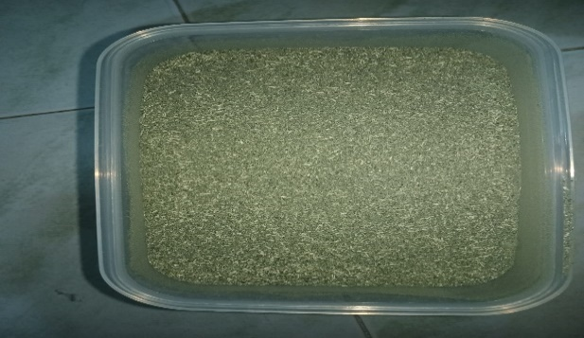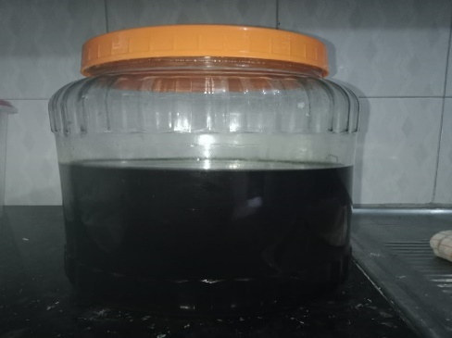

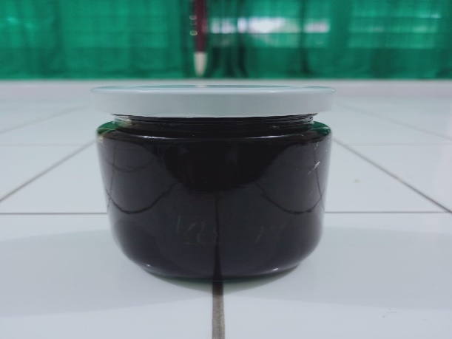Gambar 3 Proses pengentalan ekstrak Gambar 4 Ekstrak kental daun sambiloto

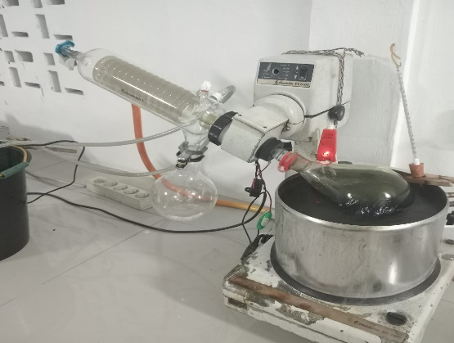

Gambar 5 Bahan pembuatan gel Gambar 6 Sediaan gel EEDS

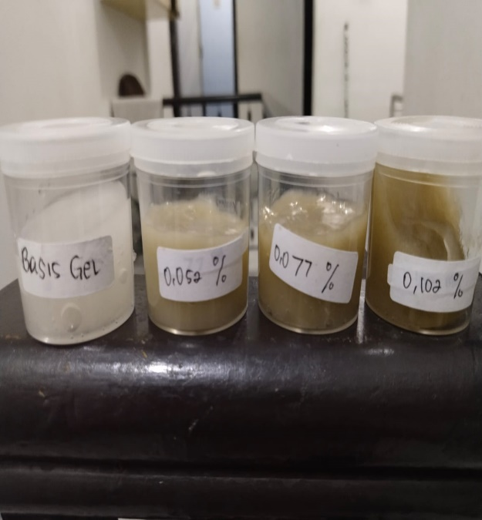

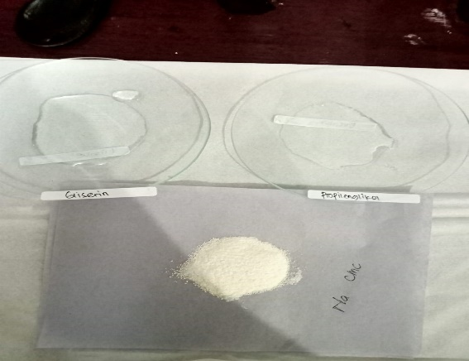

Gambar 7 Plat besi Gambar 8 Penimbangan Tikus

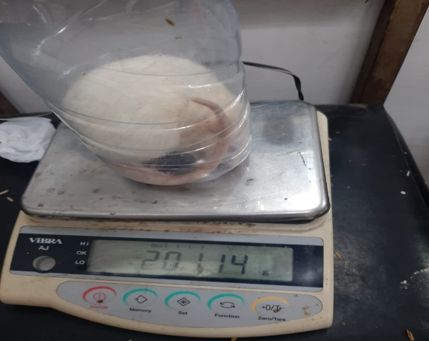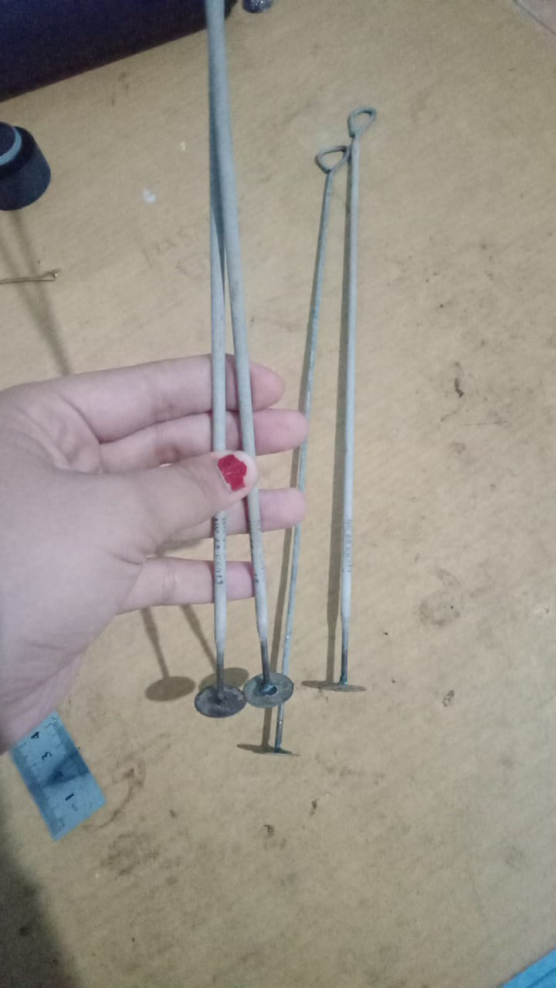

Gambar 9 Kontrol Positif Gambar 10 Jangka Sorong

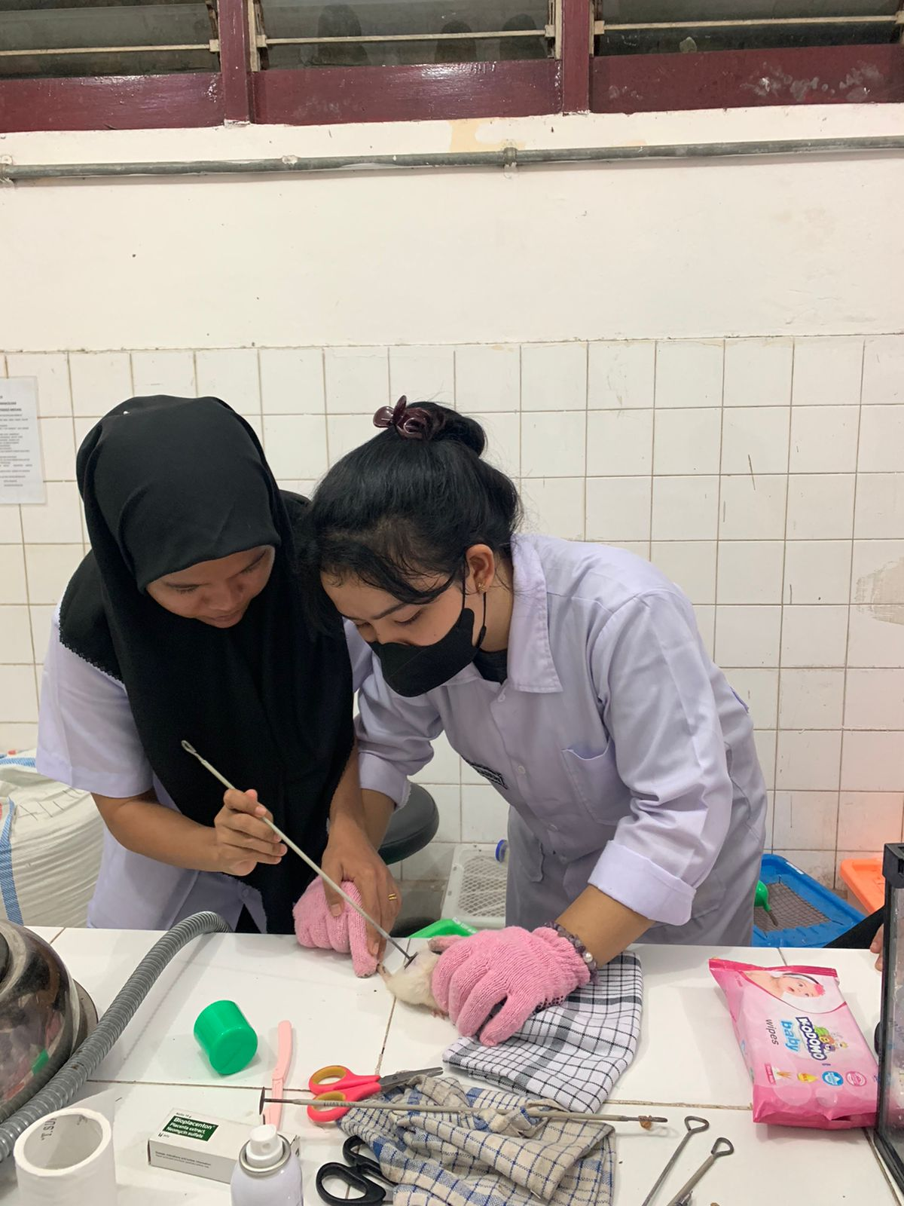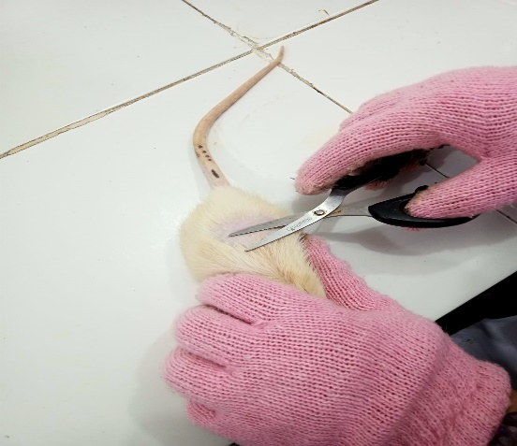

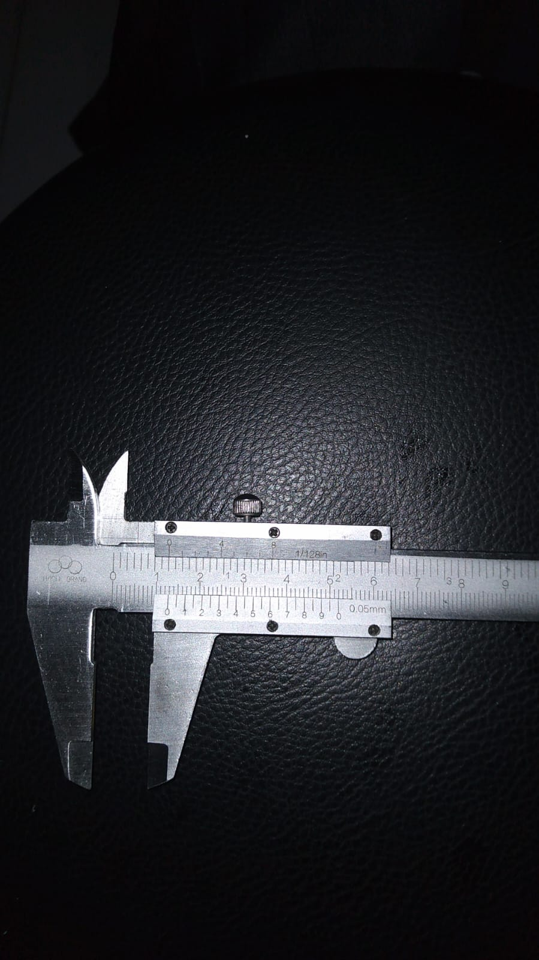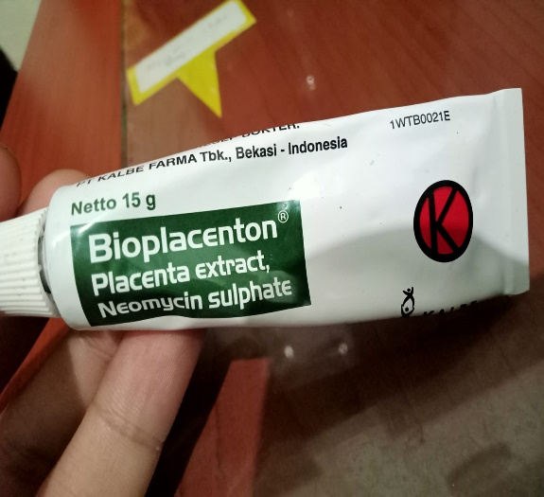Gambar 11. Menggunting bulu tikus Gambar 12. Melukai tikus

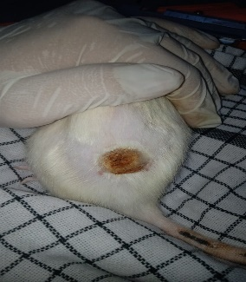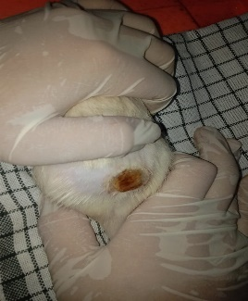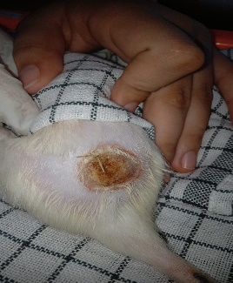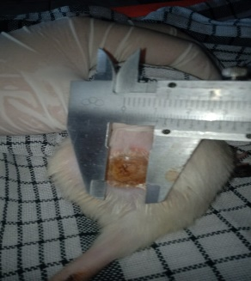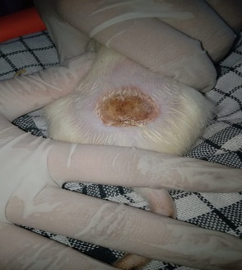**Lampiran 6 Pengukuran Diameter Luka Bakar**

H0 H1 H3 H5 H7

Gambar 13. Luka bakar pada hewan coba 1 pada kelompok 1 (konsentrasi 0,0052%)

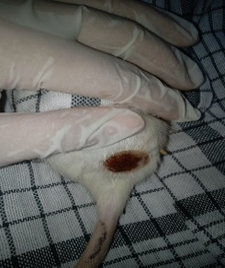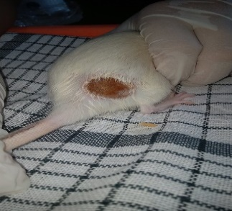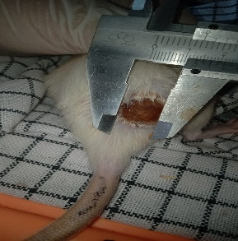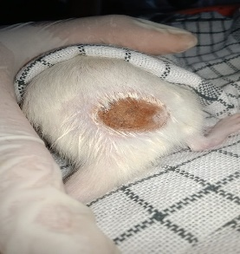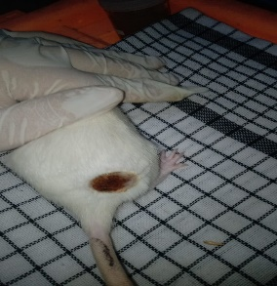

H0 H1 H3 H5 H7

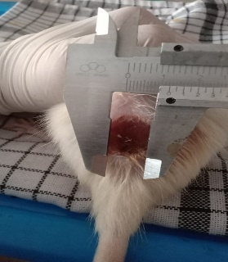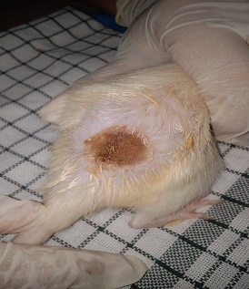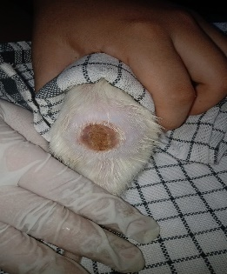Gambar 14. Luka bakar pada hewan coba 1 pada kelompok 2 (konsentrasi 0,077%)

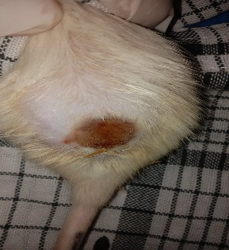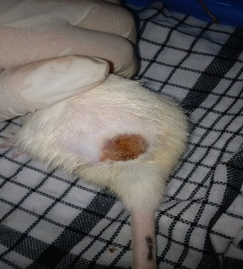H0 H1 H3 H5 H7

Gambar Gambar 15. Luka bakar pada hewan coba 1 pada kelompok 3 (konsentrasi 0,102%).

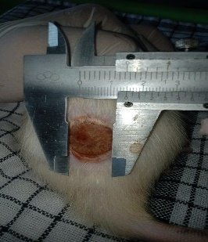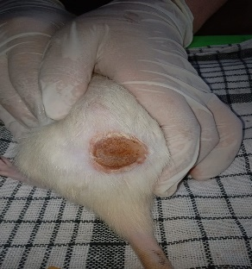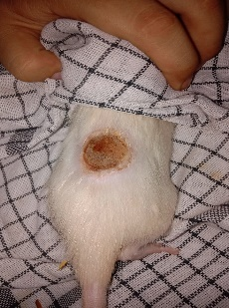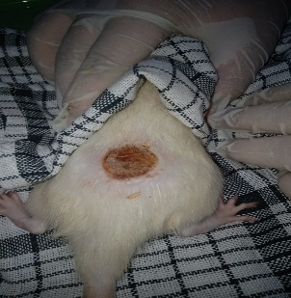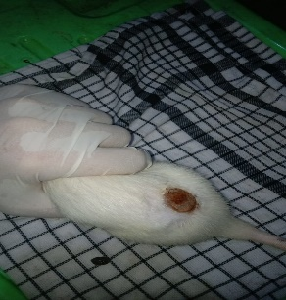H0 H1 H3 H5 H7

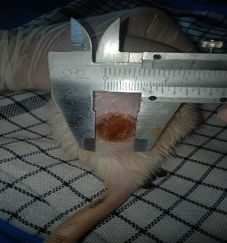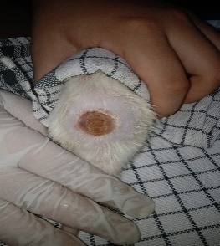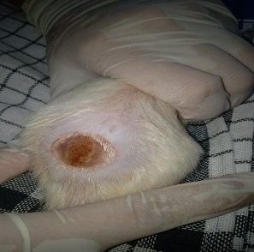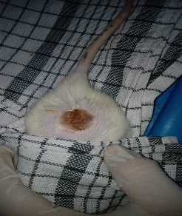Gambar Gambar 16. Luka bakar pada hewan coba 1 pada kelompok 4 (kontrol positif). 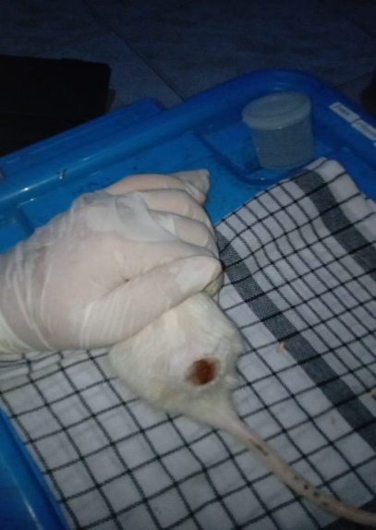

H0 H1 H3 H5 H7

Gambar Gambar 16. Luka bakar pada hewan coba 1 pada kelompok 5 (kontrol negatif)

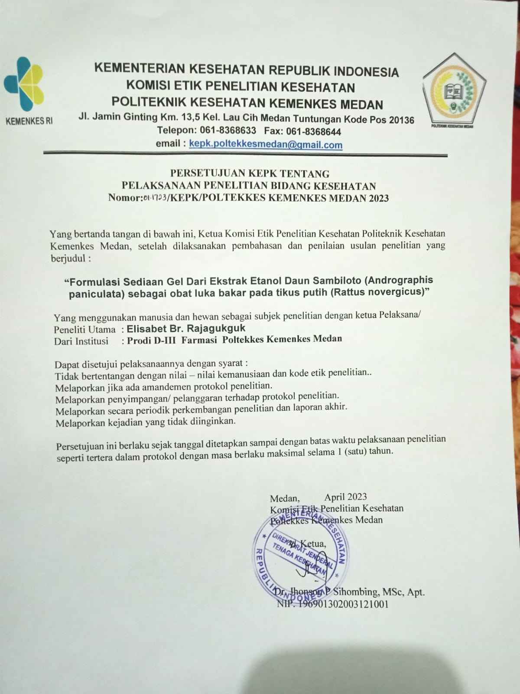**Lampiran 7 Ethical Clearence**

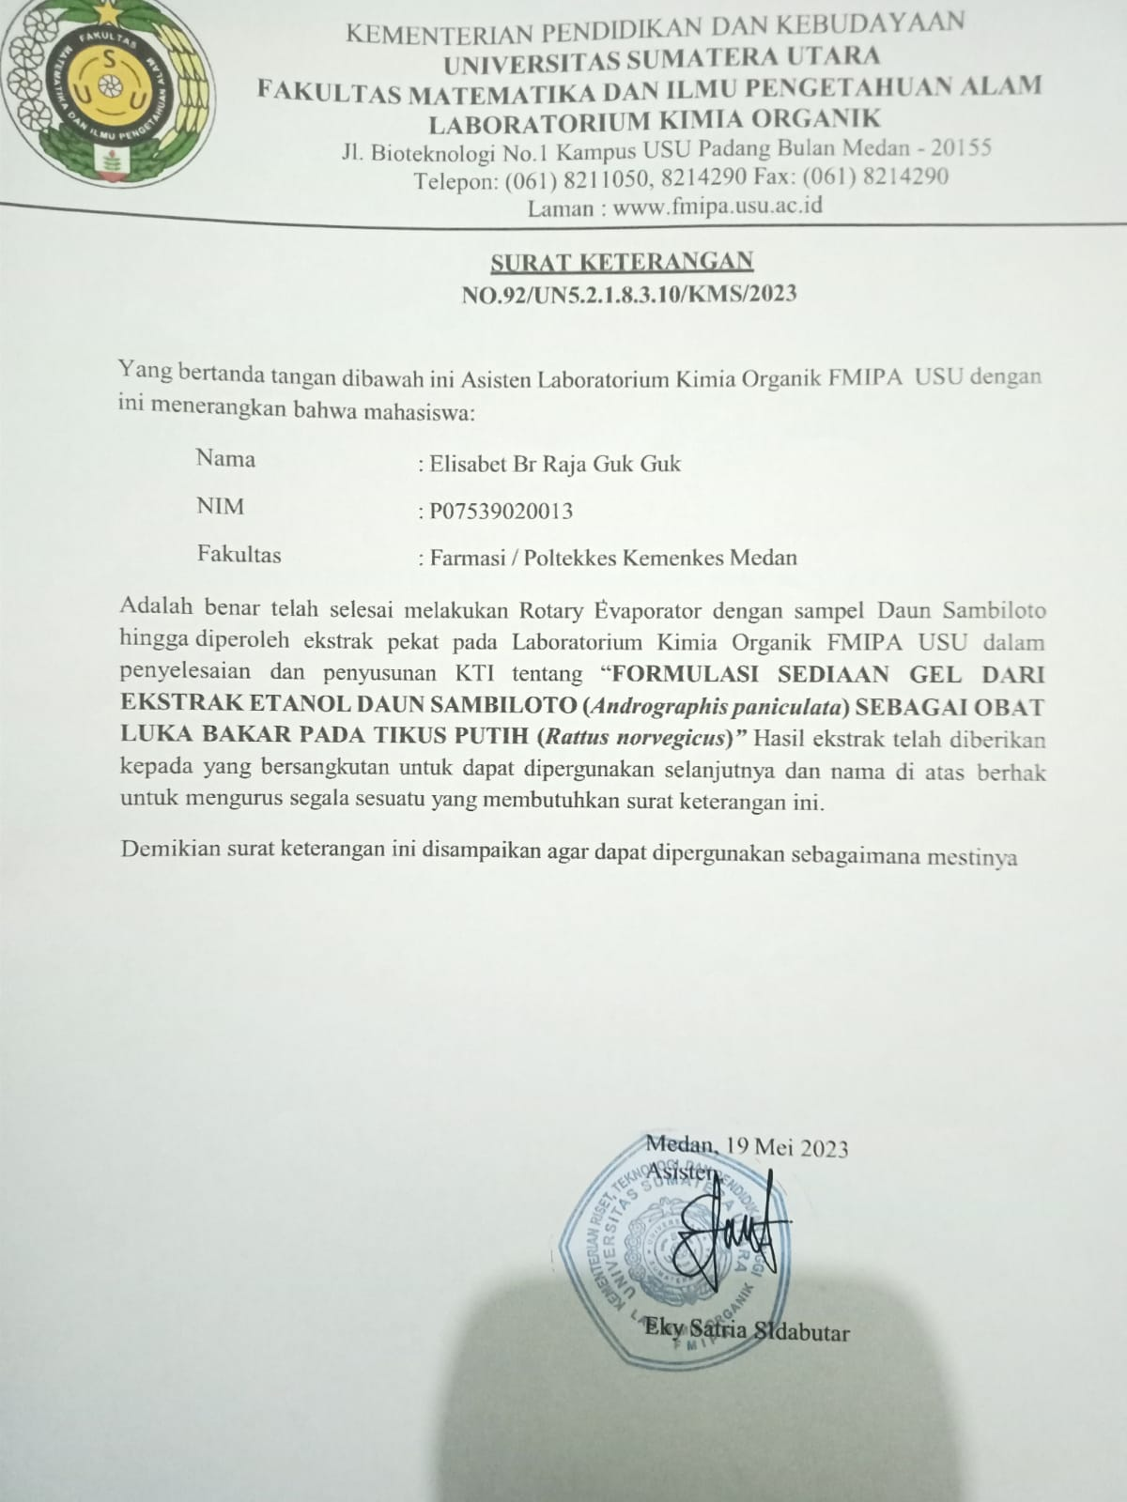**Lampiran 8 Surat Rotaryevaporator**

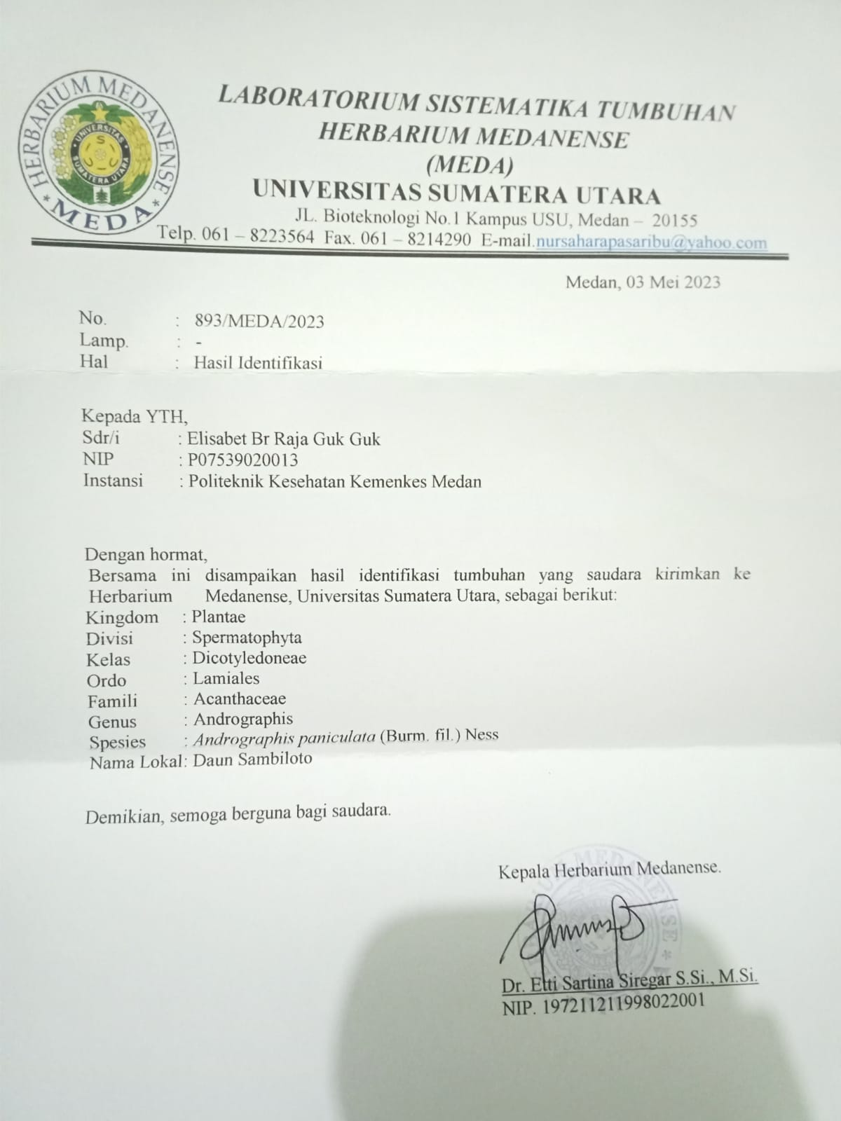**Lampiran 9 Surat hasil determinasi**

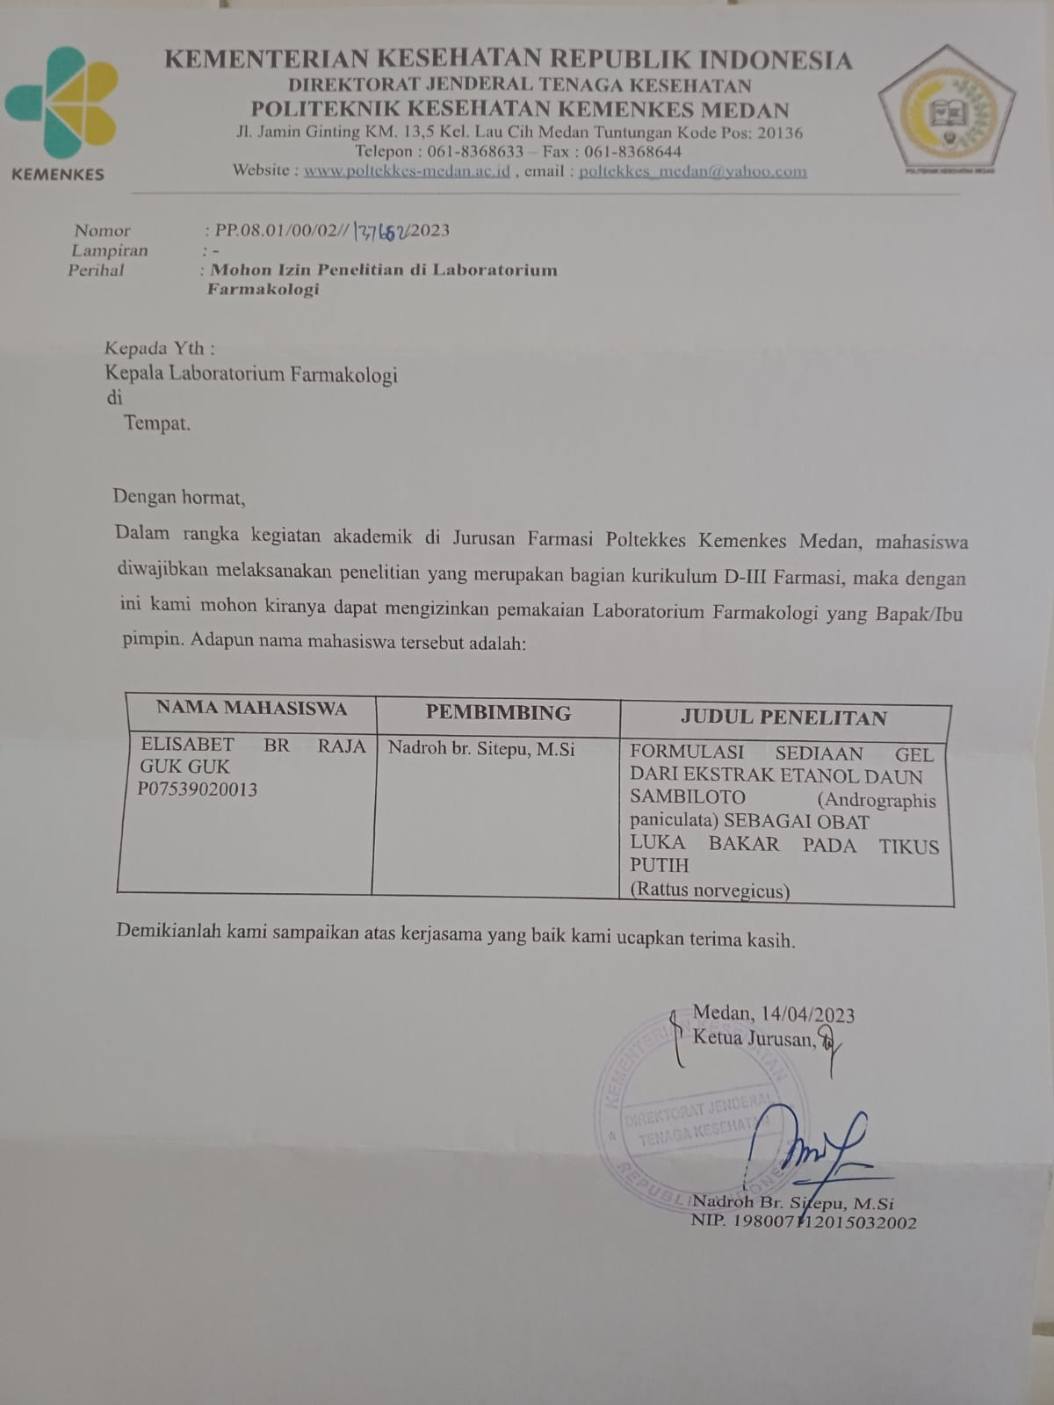**Lampiran 10 Surat izin pemakaian laboratorium**

**Lampiran 11 Kartu Bimbingan KTI**

